STUDIENSKRIPT



## Einkauf, Beschaffung und Distribution

DLBLOISCM102

Übergeordnete Lernziele

##### Einleitung 9



Der Kurs **Einkauf, Beschaffung und Distribution** vermittelt einen Überblick über die Grund- fragen, Gestaltungsgrundlagen, Strategien und Instrumente im Bereich Einkauf, Beschaffung und Distribution. Die efﬁziente und effektive Gestaltung dieser Teilgebiete ist Garant für eine optimale Supply Chain.

Der Leser erfährt, wie komplexe Aufgaben dieser Fachgebiete und deren Prozessstrukturen immer im Verbund mit der gesamten Supply Chain entwickelt bzw. realisiert werden müssen. Zunächst wird gezeigt, wie komplexe Strategien, Konzepte und Prozesse im Bereich Einkauf und Beschaffung entwickelt und umgesetzt werden können. Dabei geht es auch um Abhän- gigkeiten zwischen den Strategien und Verfahren der Beschaffung.

Des Weiteren werden die Aufgaben, Träger, Strategien und operativen Prozesse der Distribu- tion vorgestellt. Daran erkennt man die Dynamik der Distribution und wie sich teilweise gegensätzliche Konzepte im Sinne einer optimalen Bedienung des Marktes kombinieren las- sen.

Ferner sieht man, dass Transaktionsprozesse auf Industriegütermärkten Besonderheiten im Vergleich zum Konsumgütermarketing aufweisen und eigenständige Strategien und Maßnah- men notwendig machen. Auch hier wird wieder die funktionsübergreifende Perspektive in Bezug auf das Supply Chain Management verdeutlicht. Die jeweiligen Geschäftsarten der Pro- dukt-, Anlagen-System- und der Zulieferdistribution weisen speziﬁsche Merkmale auf, die getrennt behandelt werden müssen.



# Lektion 1

## Einkauf und Beschaffung

#### LERNZIELE

Nach der Bearbeitung dieser Lektion werden Sie wissen …

… welche Bedeutung Einkauf und Beschaffung haben.

… wie die einzelnen Strategien der Beschaffung aussehen.

… welche unterschiedlichen Prozesse es in der Beschaffung gibt.

… welche Auswahl und Bewertungsmöglichkeiten die Lieferanten haben.

… welche Potenziale der Informations- und Kommunikationstechnik in der Beschaffung erkennbar sind.

… welche Gestaltungsmöglichkeiten es in der Beschaffung gibt.

DL-D-DLBLOISCM102-L01

1. Einkauf und Beschaffung

### Aus der Praxis

Die Jaspers AG ist ein führender Fachverlag in den Bereichen BWL, Informatik, Maschi- nenbau und Biologie. Das Unternehmen, welches über 700 Mitarbeiter beschäftigt und vier Standorte in Deutschland unterhält, tätigt ständig Akquisitionen anderer kleinerer Verlage. Im Zuge dieser Umstrukturierung möchte die Geschäftsleitung auch die Beschaffungsprozesse optimieren und efﬁzienter gestalten.

Das Beschaffungsprogramm des Verlags ist vielfältig: Computer, Büromaterial, Software und IT, Immobilien, Reinigungsmittel, Druckmaschinen etc. Im Rahmen des Reenginee- ring-Ansatzes überlegt der Einkaufschef, wie E-Sourcing-Lösungen in das Unternehmen integriert werden können. Ein bekannter Unternehmensberater empﬁehlt ihm die Ein- führung eines Desktop-Purchasing-Systems (DPS). Nun stellt sich der Einkaufschef, Herr Dr. Bredenwischer, die Frage, wie er das DPS in die vorhandene IT-Landschaft integrie- ren kann und welche Beschaffungsobjekte er über das neue System beschaffen kann und will.

Ferner hat er gehört, dass unabhängig von DPS auch die Möglichkeit besteht, mit den Lieferanten über elektronische Marktplätze gemeinsame Planungen über Bestände und Kapazitäten sowie Kosten zu tätigen. Auch ist er begeistert von der Alternative der vir- tuellen Verhandlungen wie auch der Möglichkeit von Verfügbarkeitsabfragen und Aukti- onen über die elektronischen Marktplätze.

Allerdings ist er bezüglich der Sicherheit und Anschaffungskosten bzw. der laufenden Kosten dieser neuen elektronischen Systeme irritiert. Rechnen sich diese neuen elekt- ronischen Lösungen tatsächlich für sein Unternehmen?

Leider weiß auch er nicht, wie sich die Multi-Lieferanten-Kataloge aktualisieren lassen und wie schnell seine bisherigen Einkäufer mit den neuen Systemen effektiv arbeiten können. Viele ältere Mitarbeiter waren bisher ausschließlich im klassischen Einkaufs- management tätig und haben verständlicherweise Berührungsängste bei der Umstel- lung.

Letztendlich bleibt Herrn Dr. Bredenwischer nichts weiter übrig, als einen Unterneh- mensberater zu beauftragen, die Chancen aber auch die Risiken dieser neuen elektron- ischen Einkaufslösungen genau abzuwägen. Auch braucht er einen genauen Kosten- plan, um bei der Geschäftsleitung ein entsprechendes Budget anzufordern – alles andere als eine einfache Situation für den Einkaufschef.

Einkauf und Beschaffung

### Deﬁnition „Beschaffung“ und

„Beschaffungsprozesse“

Die Beschaffung beschäftigt sich mit der Kontrolle und **Versorgung** des Unternehmens mit Verbrauchsgütern sowie Rohstoffen, Hilfs- und Betriebsmitteln unter Beachtung des Wirtschaftlichkeitsprinzips.

Dem Einkauf obliegt die Verantwortung für alle Input-Faktoren, die in die Produktion gelangen, wie auch für Hilfs- und Betriebsmittel. Von beiden Bereichen wird „erwartet, den Bedarf in der richtigen Menge, zum richtigen Zeitpunkt, im geforderten Qualitätsni- veau und zu den günstigsten Kosten“ zu befriedigen (vgl. Krampf 2012, S. 5).

Im Folgenden werden Beschaffung und Einkauf als Synonyme betrachtet. Die Erfüllung der Versorgungsfunktion der Beschaffung vollzieht sich in mehreren Phasen:

Versorgung

Die Beschaffung bzw. der Einkauf hat eine Versorgungsfunktion.

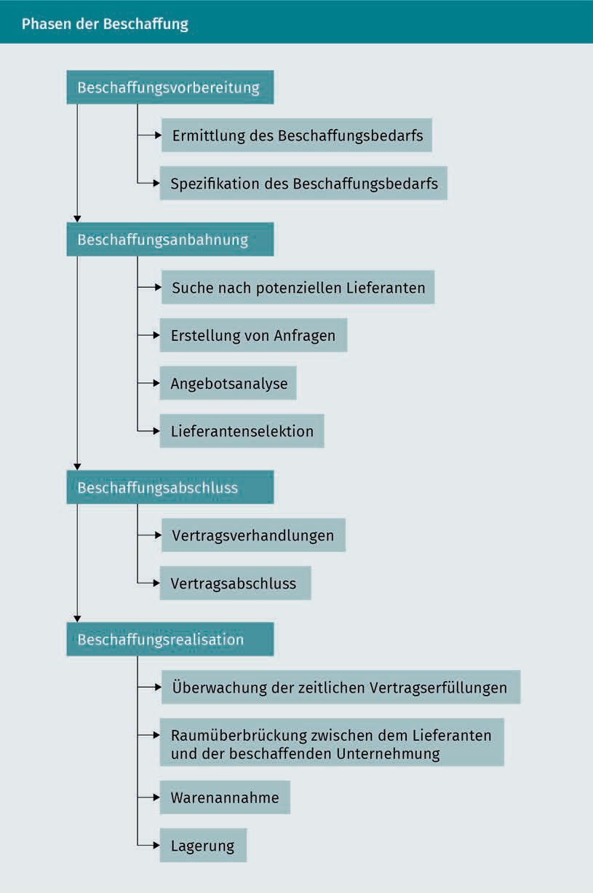

Einkauf und Beschaffung

Wie die Ziele aller anderen Funktionsbereiche einer Unternehmung sind die Ziele der Beschaffung aus den Unternehmenszielen abzuleiten. Für den Einkauf lassen sich zwei Zielkategorien festlegen (vgl. Piontek 2016a, S. 11):

* als Sachziel die langfristige Versorgungssicherung der Unternehmung zur Erstellung von Gütern;
* als Formalziel die Optimierung der mit der Materialbereitstellung verbundenen Kos- ten und Leistungen, wodurch eine Erhöhung der Wirtschaftlichkeit erzielt werden soll.

Das Sachziel beinhaltet im Wesentlichen die Zuführung der zur Produktion notwendi- gen Inputfaktoren und die Sicherung des Qualitätsniveaus. Dagegen ist das Formalziel umfangreicher zu deﬁnieren und in weitere Bereiche aufzuspalten. Die Komponenten des Formalziels sind in der Erschließung von Leistungsverbesserungs- und Kostensen- kungspotenzialen durch Optimierung der Beschaffungskosten, der Lieferbereitschaft und der beschaffungsseitigen Liquiditätswirkungen sowie der Autonomiesicherung und der Sicherung der Beschaffungsmarktposition zu sehen. Bei der Realisation dieses Ziel- bündels können leicht Konﬂikte zwischen den Zielen entstehen. Solch ein Konﬂikt macht sich besonders bei den beiden Teilzielen „Sicherung der Qualitätsoptimierung“ und „Optimierung der Beschaffungskosten“ bemerkbar (vgl. Kaluza 2007, S. 23).

Die Ziele der Beschaffung lassen sich in strategische und taktisch-operative Beschaf- fungsziele unterscheiden:

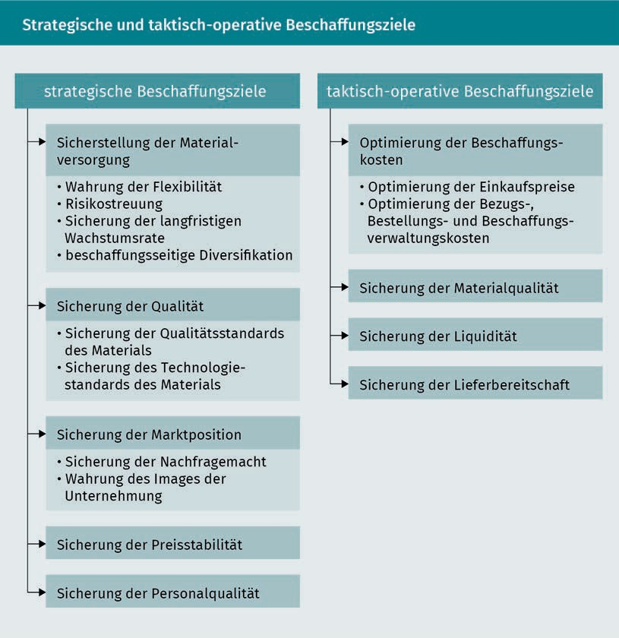

Die Zielkategorie „Senkung der Beschaffungskosten“ kann sich sowohl auf eine Sen- kung der Objekteinstandspreise als auch auf eine Senkung der Funktionskosten der Beschaffung beziehen. Dazu im Gegensatz steht in der Regel das Ziel „Steigerung der Beschaffungsqualität“, das auf eine Erhöhung des Kongruenzgrades zwischen Bedarf und Lieferantenleistungen abzielt. Hier sollten die Abweichungen der Lieferantenleis- tungen vom Bedarf möglichst gering gehalten werden.

Das Ziel „Steigerung der Beschaffungssicherheit“ impliziert, dass man diejenige Hand- lungsalternative wählt, bei der die (objektive oder subjektive) Wahrscheinlichkeit von unerwünschten Abweichungen möglichst gering ist. Dieses Ziel ist also auf Störungsver- meidung gerichtet (vgl. Piontek 2016a, S. 13).

Auf eine mögliche Störungsbewältigung hingegen bezieht sich das Ziel „Steigerung der Beschaffungsﬂexibilität“. Hiernach wählt man diejenige Handlungsalternative aus, die nach Eintritt einer exogenen oder endogenen Veränderung möglichst viele Handlungs- möglichkeiten offenlässt (vgl. Piontek 2016a, S. 13).

Einkauf und Beschaffung

Bei der Planung der Beschaffungsziele und -strategien ist zunächst das im Hinblick auf die Erreichung der übergeordneten, strategischen Ziele des Unternehmens dominante Beschaffungsziel festzulegen, dem daraufhin unter Berücksichtigung der Kompatibilität Nebenziele zugeordnet werden. Anschließend ist die Kompatibilität der Beschaffungs- ziele mit anderen Funktionszielen zu kontrollieren. Ähnlich kann man bei der Strategie- planung vorgehen, indem eine dem Beschaffungsziel entsprechende Hauptstrategie festgelegt wird, der daraufhin Nebenstrategien zugeordnet werden können.

### Make-or-Buy-Entscheidungen

Die Make-or-Buy-Entscheidung ist eine komplexe Entscheidung darüber, ob ein Produkt oder eine Dienstleistung selbst erstellt wird oder ob dieses Produkt extern gekauft wer- den soll. Die Kaufentscheidung führt zum Outsourcing. Häuﬁg realisiert ein Unterneh- men eine solche Entscheidung, wenn es begrenzte Kapazitäten hat, keine Patente besitzt oder Nachfrageänderungen gegenübersteht. Make-or-Buy-Entscheidungen sind in der Regel mit Investitionen bzw. Kosten verbunden und können zu einer langfristigen und zuverlässigen Kooperationsbeziehung zwischen Unternehmen führen. Diese Ent- scheidungen können nur unter detaillierter Kosten- und Qualitätsbewertung des zukünftigen Lieferanten/Dienstleisters geschlossen werden.

Die Motive für eine Buy-Entscheidung und dementsprechend für eine teilweise Ausglie- derung der Produktion (ggf. inklusive Planungs- und Unterstützungsprozesse) sind viel- fältig (vgl. Piontek 2002, S. 15–17).

###### Konzentration auf Kernkompetenzen

Grundsätzlich stellen Kernkompetenzen Ressourcenvorteile dar, mit denen Unterneh- men sich aus Sicht ihrer Kunden im Wettbewerb langfristig differenzieren. Bei ihnen kann es sich sowohl um ein spezielles Wissen (Wissensressourcen) als auch um beson- dere Prozessfähigkeiten handeln. Kernkompetenzen lassen sich wie folgt beschreiben (Piontek 2016a, S. 87):

* „Sie stiften dem Kunden einen Zusatznutzen.
* Sie eignen sich zur Differenzierung im Wettbewerb.
* Sie bilden die Grundlage für ein breites Spektrum von Produkten.
* Sie sind häuﬁg schwierig zu imitieren.
* Sie bieten Vorteile zur Erschließung neuer Märkte.“

Die jeweiligen Unternehmen haben dabei festzustellen, in welchen Bereichen ihre Kernkompetenzen liegen, da diese die Kernprozesse der Wertschöpfung darstellen. Durch eine gezielte Fokussierung auf Kernkompetenzen kann sich das Unternehmen auf die wesentlichen Erfolgspotenziale konzentrieren. Das heißt im Umkehrschluss, dass alle Bereiche, die nicht Kernkompetenzen darstellen, an Dritte auszugliedern sind

(Outsourcing). Nicht nur, dass damit das eigene betriebliche Geschehen transparenter wird und die Kundenorientierung zunimmt, es lassen sich auch erhebliche (ﬁxe) Kos- tensenkungspotenziale erschließen (vgl. Piontek 2016a, S. 87).

###### Know-how-Akquisition

Nicht in allen Tätigkeitsbereichen erweisen sich Unternehmen als kompetent genug, um im Wettbewerb Erfolg zu haben. Fehlendes Know-how auf entsprechenden Tätig- keitsfeldern kann zu einem Outsourcing führen, bei dem die Aufgaben an einen auf diesen Bereich spezialisierten externen Dienstleister bzw. Leistungserbringer vergeben werden.

Neben dem zusätzlichen, fundierten Wissen des Lieferanten/Dienstleisters kann dieser in der Regel auch seine Ressourcen rationeller einsetzen, was sich aufgrund dieser dann günstigen Leistungsbedingungen in kürzeren Reaktionszeiten, höheren Servicegr- aden, stärkerer Kundenorientierung und höheren Innovationsraten manifestieren kann. Als Spezialist kann er in dem jeweiligen Arbeitsfeld erfolgreicher sein als sein Kunde und zu dessen Unternehmenserfolg beitragen.

###### Flexibilität

Durch das Outsourcing besteht für das Unternehmen die Möglichkeit, schneller Innova- tionen in das Unternehmen zu integrieren. Mangelndes Know-how und eine zu hohe Komplexität verhindern die Anpassung an neue Gegebenheiten und machen das Unter- nehmen reaktionsträge.

Outsourcing bietet die Möglichkeit, mit einem Partner zusammenzuarbeiten, der sich aufgrund seiner Kernkompetenz in dem ausgelagerten Bereich schneller an Verände- rungen anpasst und dadurch dem outsourcenden Unternehmen Wettbewerbs- und Kostenvorteile bringt. Der Lieferant bzw. der Dienstleister kann bei Nachfrageschwan- kungen seines Kunden frei gewordene Kapazitäten für andere Kunden nutzen und dadurch Leerkapazitäten und Verluste reduzieren.

###### Kosteneinsparungspotenziale

Outsourcing Eine Outsourcing- Entscheidung führt zu Kostensenkungen

– aber auch zu Kos- tensteigerungen.

Kosteneinsparungspotenziale bei einem Outsourcing können sich dadurch ergeben, dass der Dienstleister die ausgelagerten Leistungen günstiger erstellt und anbietet als das Unternehmen, da er in der Regel geringere Gemein-, Personal- und Sachkosten hat. Geringere Gemeinkosten des Dienstleisters ergeben sich durch weniger Führungsperso- nal und geringere Koordinationstätigkeiten. Günstigere Personal- und Vergütungsstruk- turen sowie eine gleichmäßigere Beschäftigungsauslastung führen zu geringeren Perso- nalkosten und zu einem wirtschaftlicheren Ressourceneinsatz aufgrund von Auslastungsoptimierungen und Pooleffekten.

Einkauf und Beschaffung

Einer der Hauptgründe für die Fremdvergabe von Leistungen ist die damit verbundene Variabilisierung von Fixkosten. Bei einer Eigenerstellung müssen technische und perso- nelle Kapazitäten vorgehalten werden, und zwar unabhängig von der Inanspruch- nahme. Im Gegensatz dazu stehen die variablen Kapazitäten beim Fremdbezug, die nur bei ihrer Inanspruchnahme Kosten verursachen. In der folgenden Abbildung werden diese Zusammenhänge verdeutlicht. Die Darstellung ist etwas vereinfacht, da bei einem erhöhten Zuwachs der Bedarfe auch die personellen und technischen Kapazitäten erhöht werden müssen. Dies würde dann zu Sprüngen bei den Fixkosten führen.

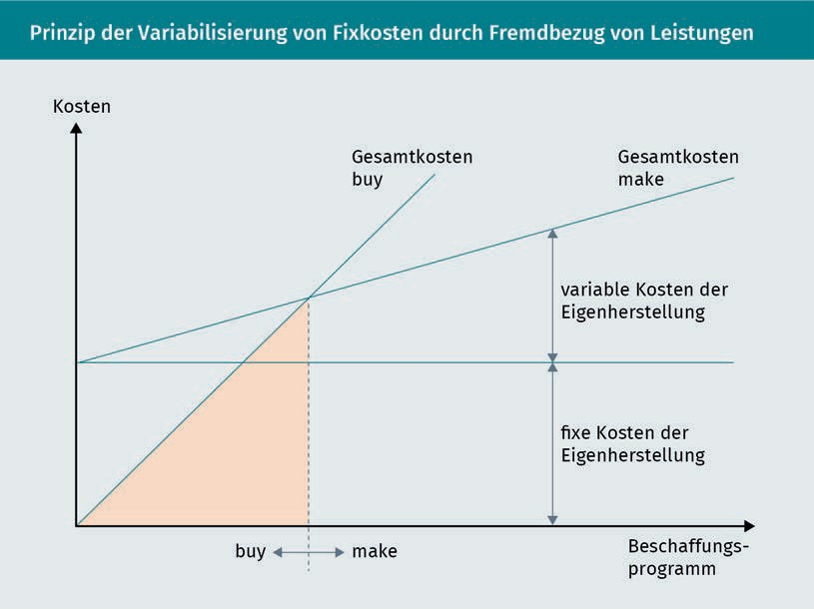

Bei der Betrachtung der Kosten sind auch die Transaktionskosten nicht zu vernachläs- sigen, die bei der Übergabe zum Fremdbezug z. B. durch erhöhten Koordinationsbedarf, Kontrollen, Anpassungen an Systeme des Leistungserstellers und durch Abrechnung und Überwachung der geschlossenen Verträge entstehen.

Die Buy-Entscheidung beinhaltet aber auch zahlreiche Probleme (vgl. Piontek 2016a, S. 88):

* Je komplexer Aufgaben- bzw. Leistungsbereiche sind, umso größer wird die Gefahr, bei einem Outsourcing gegenüber dem Dienstleister in Abhängigkeit zu geraten. Häuﬁg ist die Entscheidung der Auslagerung solcher Leistungen kurzfristig nicht mehr reversibel. Dies ist bedeutsam für den Fall, dass die erwarteten Vorteile nicht eintreten. Eine Abhängigkeit kann jedoch auch bei dem Dienstleister auftreten. Beschränkt er seine Geschäftstätigkeit auf wenige Kunden, besteht die Gefahr, sehr

stark von diesen abhängig zu sein und alternative Umsatzquellen zu verlieren. Ein Risiko kann auf beiden Seiten nicht ausgeschlossen, jedoch durch offene und part- nerschaftliche Zusammenarbeit gemindert werden.

* + Die Gefahr des Verlustes von Know-how spielt besonders dann eine wichtige Rolle, wenn es sich bei den nach außen vergebenen Aktivitäten um Kernleistungen oder um Ergänzungsprozesse mit unerkannter Kernkompetenz handelt. Werden eigene Stärken leichtfertig aus der Hand gegeben, können negative Auswirkungen auf die Unternehmensbewertung die Folge sein, denn die Stärken des Unternehmens bil- den die Basis für die Differenzierung im Wettbewerb gegenüber Konkurrenten. Um das Risiko zu minimieren, sollten sich Unternehmen über die Wissensintensität und über die Nähe zum Kerngeschäft der auszulagernden Leistung im Klaren sein.
  + Outsourcing bewirkt nicht zwangsläuﬁg Kosteneinsparungen. Die Vergabe von Leis- tungen an einen Dritten kann aufgrund von Fehleinschätzungen eigener Kosten und auftretender Zusatzkosten sogar zu höheren Gesamtkosten führen. Falsche Kosten- erfassung und -verrechnung können zur Fehleinschätzung der eigenen Herstellungs- kosten führen und aus diesem Grund ein Outsourcing begünstigen. Ist das Unter- nehmen um Nullfehlerkonzepte oder beispielsweise um ein Simultaneous Engineering (bei der die Entwicklungs- und Produktionsprozesse mit den Lieferanten synchron gestaltet werden) bemüht, müssen Informationsaustausch und ein „simul- tanes Warnlampensystem“ gewährleistet sein.

Im Zusammenhang mit einem Outsourcing-Vorhaben muss ggf. mit zusätzlichen Trans- port-, Versicherungs- und Prozesskosten sowie mit erhöhten Qualitätssicherungskosten gerechnet werden.

Weitere Risiken sind:

* + zusätzliche Schnittstellen,
  + zusätzlicher Planungsaufwand,
  + Aufwendungen für freizusetzendes Personal und Kosten für Sozialpläne,
  + Anlaufprobleme.

Die oben genannten Risiken können allerdings minimiert oder gar eliminiert werden, indem man die folgenden Regeln befolgt:

* + eine auf Kompetenz basierende Auswahl der Lieferanten,
  + Beteiligung der Dienstleister an der Planungsphase,
  + kooperativer Personalabbau,
  + saubere Speziﬁkation der Schnittstellen,
  + eindeutige Vorgabe der von beiden Seiten einzuhaltenden Verpﬂichtungen,
  + fairer Ausgleich von Chancen und Risiken,
  + Berücksichtigung der Transaktionskosten,
  + Langfristigkeit der Entscheidungen.

Einkauf und Beschaffung

### In- und Outsourcing-Strategien

Unter dem Begriff „Outsourcing“ wird die Auslagerung von betrieblichen (Teil-)Leis- tungsprozessen zu externen Leistungserbringern verstanden. Durch die damit verbun- dene Reduzierung der Leistungstiefe können Unsicherheiten in Termin und Menge und damit Bestände abgebaut werden. Bei großer Leistungstiefe und vielen unterschiedli- chen Prozessen steigt die Komplexität durch

* eine auf Absatzprognosen basierende Produktion (make to stock),
* technische und dispositive Probleme bei Änderungen,
* hohen Flächenbedarf,
* lange Durchlaufzeiten und
* aufwendiges Materialhandling, Lagern und Transportieren.

Neben der Überlegung, Leistungen selbst zu erstellen oder an Dritte zu übergeben, ist auch eine Entscheidung über die institutionelle Einbindungsform der auszulagernden Leistungen zu treffen, durch die die Stärke der Zusammenarbeit und die Bindung an einen externen Partner festgelegt wird. Der Partner kann dabei beispielsweise eine Tochtergesellschaft, eine Beteiligungsgesellschaft (internes Outsourcing) oder auch ein völlig fremdes Unternehmen (externes Outsourcing) sein. Grundsätzlich lassen sich die Strategien des Outsourcings wie folgt einteilen:

* Internes Outsourcing bedeutet die Verlagerung von Prozessen und Leistungsumfän- gen innerhalb von Konzernen, strategischen Allianzen oder Joint Ventures. Hierbei können je nach institutioneller Einbindung der Partnerkooperationen gemeinsame Servicegesellschaften oder Kapitalbeteiligungen realisiert werden.
* Je nach Vertragsdauer kann bei externem Outsourcing in langfristige, kurz- bis mit- telfristige oder spontane Zusammenarbeit unterschieden werden. Weitere Unter- scheidungen ergeben sich aus dem Grad der Auslagerung in selektives, komplettes und Business Process Outsourcing. Werden nur bestimmte Teile einer Leistung an ein externes Unternehmen ausgelagert, handelt es sich um ein selektives Outsour- cing. Das Partnerunternehmen ist in diesem Fall nur für die korrekte Leistungser- bringung dieser Teilfunktion verantwortlich. Bei vollständiger Auslagerung eines Leistungsbereichs an ein Drittunternehmen wird ein komplettes Outsourcing reali- siert. Dieses umfasst sowohl die Übertragung von Ressourcen und Aufträgen als auch von Managementverantwortung auf das Partnerunternehmen.
* Business Process Outsourcing umfasst die Auslagerung eines gesamten Geschäfts- prozesses an ein externes Unternehmen, welches zukünftig dafür die vollständige Verantwortung übernimmt. Wird bei einem externen Outsourcing der Dienstleister direkt an dem Risiko und dem Erfolg des Auftraggebers beteiligt, kann dies als Co- Sourcing bezeichnet werden.

Co-Sourcing

Mit Co-Sourcing bezeichnet man eine partnerschaftliche Teilung des Risikos

und des Gewinns zwischen Beschaf- fung und Lieferant.

Internal Sourcing Der Begriff Internal Sourcing bezieht sich auf die räumli- che Lieferantenin-

tegration.

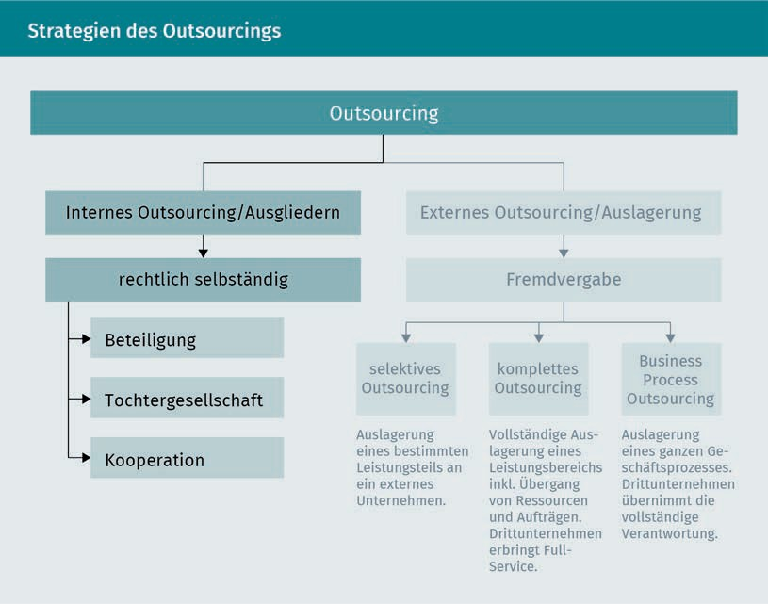

Insourcing im eigentlichen Sinne bedeutet das Bündeln unterschiedlicher Aktivitäten der Wertschöpfungskette in einem Unternehmen. Insourcing kann erfolgen, indem (vgl. Piontek 2016b, S. 66)

* Geschäftsfelder erweitert bzw. neu hinzugenommen werden,
* in der Vergangenheit erbrachte Leistungen wieder in das Unternehmen eingeglie- dert werden (Re-Insourcing),
* die Leistungserstellung des Leistungserbringers am Ort des Abnehmers integriert wird (Internal Sourcing).

Geht es bei den beiden ersten Ansätzen um Eigenfertigung bzw. Eigenerstellung, wird beim dritten Ansatz eine besondere Form der Kooperation mit dem Lieferanten einge- gangen, um die Kontrolle über einen erweiterten Abschnitt der Wertschöpfungskette zu erlangen, ohne aber auf die Flexibilitäts- und Fixkostenvorteile des Fremdbezuges ver- zichten zu müssen.

Unter diesem Gesichtspunkt ist das Internal Sourcing als eine Zwischenform von Wert- schöpfungspartnerschaft und Eigenfertigung anzusehen, welche in der Automobilin- dustrie zunehmend Anwendung ﬁndet. Fabriken werden dabei nicht als umfassende Fabrikationsstätten angesehen, sondern als ein Gebilde, das aus vielen kleinen ﬂexib- len Modulen (Fertigungssegmenten) besteht, die dorthin verfrachtet werden, wo der Mix der Produktionsbedingungen am vorteilhaftesten ist.

Einkauf und Beschaffung

Beim Insourcing lassen sich folgende Strategievarianten unterscheiden (Piontek 2016b, S. 67):

* + „Bei der ersten Variante wird die Montage von Baugruppen an bestehenden Ferti- gungs- oder Montagelinien des Abnehmers selbstständig durch die Mitarbeiter des Lieferanten vollzogen. Die direkte Koppelung an die Produktionserfordernisse des Abnehmers ermöglicht gute Kontrollmöglichkeiten und schränkt den Lieferanten in seinen Freiheitsgraden ein.
  + In der zweiten Variante werden Anlagen des Lieferanten auf freie Flächen in Abneh- merunternehmen verlagert oder als Alternative werden Anlagen des Abnehmers vom Lieferanten erworben. Die Montage der Baugruppen und der Einbau in das Endprodukt erfolgen gemeinsam mit den Mitarbeitern des Abnehmers. Durch den Übergang der Besitzverhältnisse nimmt die Kontrollmöglichkeit durch den Abneh- mer ab.
  + Die Gründung eines Industrieparks ist die dritte Form des Insourcing-Gedankens. Mehrere Kernlieferanten des Abnehmers verlagern dabei abnehmerspeziﬁsche Fer- tigungen in die unmittelbare Nähe der Fertigung des Abnehmers. Mit steigender Ent- fernung von der Produktionsstätte nimmt auch hier die Kontrollmöglichkeit durch den Abnehmer ab.
  + Als letzte Variante kann die gemeinsame Gründung eines Montage- oder Teileferti- gungsunternehmens durch Abnehmer und Lieferant angesehen werden. Die Kosten werden anteilsmäßig übernommen und Mitarbeiter gemeinsam eingesetzt.“

Nachfolgend werden die hier genannten Insourcing-Formen und -Varianten veran- schaulicht.

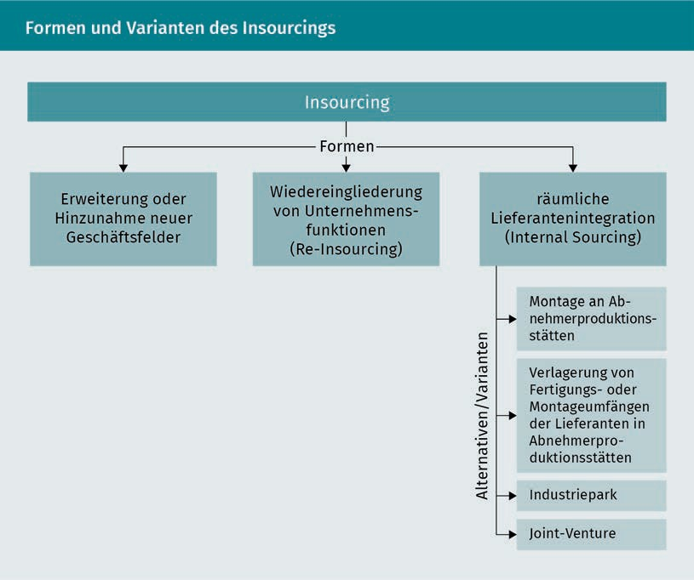

Die Motive für ein Internal Sourcing aus Sicht des Abnehmers/OEM (räumliche Liefer- antenintegration) lassen sich wie folgt erklären (vgl. Piontek 2002, S. 21f.):

* + - Verbesserung der Kontroll- und Beeinﬂussungsmöglichkeit: Wesentliches Motiv der vertikalen Lieferantenintegration ist die verbesserte Möglichkeit zur Kontrolle und Beeinﬂussung des rückverlagerten Abschnittes der Wertschöpfungskette. Treten Fer- tigungs- oder Qualitätsprobleme auf, ist der Abnehmer in der Lage, direkt am Ent- stehungsort einzugreifen und das Problem mit den Mitarbeitern des Lieferanten zu analysieren bzw. zu beheben.
    - Kapazitätsauslastung: Durch enge Kooperation mit dem Lieferanten und aufgrund der räumlichen Integration werden Abstimmungsprozesse innerhalb der Fertigung verbessert, Sicherheitsbestände abgebaut, Durchlaufzeiten reduziert und Kapazitä- ten optimal ausgelastet. Bei Beschäftigungsschwankungen, insbesondere bei Kapa- zitätsengpässen, hat der Abnehmer die Möglichkeit, durch Ausleihen von Mitarbei- tern aus Bereichen mit geringerer Auslastung einen Ausgleich zu schaffen.
    - Know-how-Gewinn: Die partnerschaftliche Zusammenarbeit der Mitarbeiter des Abnehmers und des Lieferanten in der gleichen Produktionsstätte erhöht das Know- how und die Innovationsrate. Lieferant und Abnehmer haben die Möglichkeit, ihre gemeinsamen KVPs zu vereinen.

Einkauf und Beschaffung

* + Verbesserung der Kommunikation: Aufgrund kürzerer Informationswege und einer verringerten Anzahl organisatorischer Schnittstellen werden die Kommunikation ver- bessert, Reaktionszeiten verkürzt und die Flexibilität erhöht. Probleme können im direkten Gespräch sofort analysiert und behoben werden.
  + Geschäftsprozessorientierung: Obwohl die Leistungsbereiche in der Verantwortung des Lieferanten bleiben, können ganzheitliche Geschäftsprozesse geschaffen und Schnittstellen im Bereich der Produktion, Logistik und Administration reduziert wer- den.
  + Kostensenkung: Ein weiteres Motiv des Internal Sourcings ist die Kostensenkung. Durch die Anordnung der Lieferanten direkt an der Produktionsstätte des Abneh- mers können Transportkosten eingespart werden.
  + Fixkostenreduzierung: Eine weitere Reduzierung von leistungsﬁxen Kosten ergibt sich im Fall einer Veräußerung der Maschinen und Anlagen des Abnehmers an den Lieferanten.
  + Beeinﬂussung der Transaktionskosten: Bezüglich der Transaktionskosten können Kommunikations- und Koordinationskosten im Bereich der Fertigung reduziert wer- den. Demgegenüber stehen jedoch erhöhte einmalige Transaktionskosten bei der Auswahl geeigneter Insourcing-Partner in Form von Such-, Informations- und Ver- handlungskosten.
  + Bestandsreduzierung: Durch verkürzte Durchlaufzeiten können die Bestandshöhe an Umlaufmaterial und Halbfabrikaten abgebaut und Lagerhaltungskosten reduziert werden.

### Beschaffungskonzepte und -strategien

Die jeweiligen Beschaffungskonzepte zeigen, mit welchen Konzepten und Methoden Unternehmen ihre versorgungsorientierten wie auch Supply-Chain-relevanten Ziele erreichen wollen. Dabei wird ersichtlich, dass eine vertikale Kooperation mit den ent- sprechenden Lieferanten der entscheidende Hebel ist, um die gesamte Wertschöp- fungskette zu optimieren. Bei der Entwicklung von Beschaffungsstrategien sind dabei folgende Bereiche relevant (Piontek 2016a, S. 16):

* + der Markt,
  + der Lieferant,
  + das Produkt,
  + die Bevorratung,
  + die Steuerung der Kapazitäten und
  + die Prozesse.

Die Orientierung der Beschaffungsstrategie wird gekennzeichnet durch die differieren- den Ausprägungsmöglichkeiten dieser einzelnen Felder. Innerhalb des Sourcings gibt es wiederum verschiedene Alternativen (vgl. Piontek 2016a, S. 16):

* + Single Sourcing und Multiple Sourcing,
  + Modular Sourcing und System Sourcing,
  + Process Sourcing,
    - Stock Sourcing und Just-in-time-Sourcing,
    - konventionelles Sourcing und E-Sourcing sowie
    - Local und Global Sourcing.

Die verschiedenen Sourcing-Arten lassen sich nach der Lieferantenbasis (Single vs. Multiple Sourcing), nach dem Beschaffungsobjekt (Component, Modular bzw. System Sourcing und Process Sourcing), nach der Beschaffungszeit (Stock Sourcing und Just-in- time-Sourcing) nach der Beschaffungsabwicklung (konventionelles Sourcing und E- Sourcing) klassiﬁzieren und nach dem Beschaffungsareal (Local und Global Sourcing) unterscheiden.

Das Single Sourcing ist dadurch charakterisiert, dass nur ein Beschaffungsobjekt von nur einem Lieferanten bezogen wird. System- bzw. Modullieferanten liefern heute keine einzelnen Komponenten oder Teile in einer großen Volumenanzahl sondern ganze Bau- gruppen und hochkomplexe Systemkomponenten an. Dafür ist es erforderlich, dass der Lieferant eine Vielzahl an Aktivitäten (z. B. Entwicklungsaufgaben, Auswahl der Vorlie- feranten, Terminplanungen, Koordinationsfunktionen) in enger Abstimmung mit dem Beschaffer übernimmt. Häuﬁg entwickelt der Lieferant sogar ein eigenständiges, kom- plexes und erprobtes Versorgungskonzept für die Serienproduktion des Beschaffers. Für dieses Konzept übernimmt der Lieferant die volle Verantwortung und wird bei Verspä- tungen und Qualitätsmängeln mit hohen Pönalen (Vertragsstrafen) belegt. Es versteht sich von selbst, dass bei einem so hohen Grad an Abhängigkeit und Vertrauen eine Kooperation nur mit einem Lieferanten je Systemkomplex möglich ist.

Falls die Liefermengen auf mehrere Lieferanten aufgeteilt werden, spricht man von Order Splitting bzw. Multiple Sourcing. Die Folge ist, dass sich die Risiken von Liefer- störungen minimieren lassen. Auch wird der Wettbewerb unter den Lieferanten intensi- viert. Die Abhängigkeit zu einem Lieferanten wird bewusst vermieden und die Beschaf- fungsﬂexibilität stark erhöht. Sofern der Beschaffer vom Single Sourcing zum Multiple Sourcing wechselt, wird aus der Vertrauensbeziehung ein Distanzverhältnis. Eine enge Beziehung zu einer Vielzahl an Lieferanten je Beschaffungsobjekt ist weder denkbar noch erstrebenswert.

Um die Anzahl der Lieferanten zu erhöhen, ist es sinnvoll, bereits existierende Lieferan- ten zu qualiﬁzieren wie auch gänzlich neue Lieferanten aufzubauen und zu entwickeln. Dabei ist es weniger entscheidend, ob die infrage kommenden Lieferanten das Beschaffungsobjekt schon realisiert haben, als vielmehr, ob sie die notwendigen Potenziale für die eine mögliche Anlieferung aufweisen. Im Einzelnen wird dabei unter- sucht, ob sie über die entsprechenden Technologien und Kompetenzen verfügen sowie eine hohe Zuverlässigkeit versprechen. Um die Leistungsfähigkeit zu erhöhen bzw. den Preis zu drücken, lassen sich Lieferanten auch gegenseitig „ausspielen“, indem der Beschaffer bei den jeweiligen Vertragsverhandlungen immer auf das noch günstigere Angebot der Konkurrenz verweist. Die Wahl der Multiple-Sourcing-Strategie ist immer sinnvoll, wenn es sich eher um weniger komplexe Standardprodukte handelt, die in der Regel gängigen Normen entsprechen.

Einkauf und Beschaffung

Bei den Beschaffungsobjekten können einzelne und lose Komponenten (z. B. Klein- teile), ganze Module bzw. Baukastensysteme (Modular bzw. System Sourcing) und voll- ständige Prozessketten (Process Sourcing) bezogen werden.

Das Modular bzw. System Sourcing verlagert eine Vielzahl an Wertaktivitäten an den Lieferanten. Dieser ist nicht nur für die selbstständige Entwicklung, Fertigung und Mon- tage hochwertiger Bau- und Produktgruppen verantwortlich, sondern erbringt auch eine Vielzahl an Mehrwertleistungen wie z. B. die Bandversorgung, die Endmontage beim Beschaffer, die Qualitätskontrolle sowie die Wartung. Durch die Anlieferung hoch- wertiger Module bzw. Systeme (wie z. B. ganzer Motoren, Frontends, Bremssysteme) kann der Beschaffer seine eigene Fertigungstiefe drastisch reduzieren. Somit kann er Bestände abbauen, weniger Spezialisten beauftragen und sich auf seine eigenen Kern- kompetenzen konzentrieren. Auch wird die Komplexität der Lieferantenbeziehungen durch die sinkende Anzahl an Lieferanten abgebaut und die Transparenz in der Ferti- gung steigt. Auf der anderen Seite steigt die Abhängigkeit von Lieferanten und der Ver- lust von Know-how beim Beschaffer nimmt zu.

Das Modular Sourcing lässt sich aus Sicht des Beschaffers wie folgt charakterisieren (vgl. Krampf 2012, S. 89):

* + wenige Module bzw. Systeme, die beschafft werden;
  + Abbau der Lieferantenanzahl;
  + pyramidenförmige Zuliefererstruktur;
  + erheblich weniger Informations- und Steuerungsaufwand bezüglich der Beschaf- fungs- und Produktionsprozesse;
  + Verlagerung der (Vor-)Montage, Qualitätssicherung und Bandversorgung auf den Lie- feranten.

Beim Process Sourcing bezieht der Beschaffer die gesamte Prozesskette vom Lieferan- ten, d. h., die Sourcing-Dimensionen sind hier die Prozessketten, wobei die Wertschöp- fungsaktivitäten zwischen dem Beschaffer und dem Lieferanten tiefgreifend vernetzt werden. Dies führt zu einer intensiven Abstimmung und Kooperation zwischen den Wertschöpfungspartnern in der Prozesskette. Folgende Stufen des Process Sourcings lassen sich unterscheiden:

* + logistikintegrierte Zulieferung (der Lieferant übernimmt die Bandversorgung des Beschaffers);
  + Bereitstellung von Kapazitäten des Lieferanten, die der Beschaffer nutzen kann (der Lieferant reserviert für seinen Kunden Maschinenkapazitäten und weitere Ressour- cen, die der Beschaffer bei Bedarf nutzen kann);
  + Know-how-integrierte Zulieferung (der Lieferant übernimmt die selbstständige Ent- wicklung der anzuliefernden Beschaffungsobjekte);
  + entsorgungsintegrierte Zulieferung (der Lieferant sorgt auch für die gesetzesge- rechte Entsorgung der Beschaffungsobjekte nach Gebrauch derselben).

Bei der Vorratsbeschaffung bezieht der Beschaffer mehr Materialen und Güter als er aktuell benötigt, d. h., aus Sicherheitsgründen nimmt der Beschaffer seine Beschaf- fungsobjekte auf Lager.

Hingegen bei der Just-in-time-Beschaffung liefert der Lieferant die benötigten Teile bzw. Produkte produktionssynchron in das Werk des Beschaffers. Erst wenn die Produk- tion des Beschaffers die Produkte benötigt, werden sie zugestellt. Die Produkte bzw. Teile, die dafür benötigt werden, werden direkt bedarfsgerecht an das Band des Beschaffers geliefert. Das können in der Regel nur Zulieferunternehmen leisten, welche die Produktion mit kurzer Durchlaufzeit und einer hohen Verlässlichkeit garantieren können.

Voraussetzung für die Zusammenarbeit von Beschaffer und Zulieferer ist eine langfris- tige Vertragsgestaltung (Rahmenvertrag), deren Laufzeit mehrere Jahre beträgt. Diese vertragliche Bindung verpﬂichtet den Lieferanten, das jeweilige Zeitfenster einzuhalten und direkt an die Produktionsstätte des Beschaffers zu liefern. Um eine reibungslose und schnelle Kommunikation zu ermöglichen, eignet sich vor allem eine EDI (Electronic Data Interchange)-Verbindung.

Weitere Voraussetzungen für die Realisierung einer Just-in-time-Strategie sind:

* + - eine hundertprozentige Qualitätssicherung beim Lieferanten,
    - die räumliche Nähe des Lieferanten zum Werk des Beschaffers,
    - eine hohe Flexibilität des Lieferanten,
    - die Benutzung von Standardbehältern,
    - eine materialﬂussorientierte Fertigungsorganisation beim Lieferanten,
    - eine vertrauenswürdige Zusammenarbeit, bei der insbesondere der Datenschutz sichergestellt ist.

Just-in-sequence Mit Just-in-sequence ist die terminge- rechte Bandanliefe-

rung gemeint.

Das Just-in-time-Konzept wird häuﬁg als Just-in-sequence-Konzept durchgeführt. Das besondere Merkmal des Just-in-sequence-Konzepts besteht in der zeitgerechten Band- belieferung mit Teilen und Komponenten in der vom Beschaffer vorgegebenen produk- tionssynchronen Sequenz. Der entscheidende Vorteil dieser Vorgehensweise besteht in der Minimierung der Kapitalbindung durch minimale Bestände bei ausreichender Ver- fügbarkeit von Teilen für die Produktion. Somit wirken sich Produktionsschwankungen des Beschaffers auf die Bestände in der Logistikkette minimal aus. Ferner kann auf Variantenwünsche des Kunden sehr schnell reagiert werden (vgl. Krampf 2012, S. 93). Das Just-in-sequence-Konzept erfordert in besonderem Maße, dass alle wertschöp- fungserhöhenden Prozesse optimal aufeinander abgestimmt sind. In der Regel wird das Just-in-sequence-Konzept noch verfeinert, indem der Lieferant Personal zur Verfügung stellt, welches die Endmontage am Band des Beschaffers durchführt.

Das Just-in-time-Beschaffungskonzept bringt eine Reihe von Vor- und Nachteilen mit sich:

Einkauf und Beschaffung

|  |  |
| --- | --- |
| Vor- und Nachteile von Just-in-time | |
| Vorteile | Nachteile |
| vertrauensvolle Zusammenarbeit zwi- schen den Partnern | Möglichkeit einer Abhängigkeit vom Lie- feranten |
| Senkung der Logistik- und Bestands- kosten | Transportkostenerhöhung durch Erhö- hung der Lieferungen |
| Reduzierung der Flächen | Gefahr durch Qualitätsverlust (Der Abnehmer hat durch die Verkürzung der Durchlaufzeiten keine Zeit zur Durchführung einer Eingangsqualitäts- kontrolle; er muss sich auf den Liefer- anten verlassen.) |
| Verkürzung der Durchlaufzeit | negative Umweltbedingungen durch eine höhere Transportanzahl, ferner kommen Staus und Unfälle hinzu |
| Verbesserung der Qualität durch früh- zeitige Qualitätskontrollen beim Liefer- anten |  |
| Möglichkeit, Schwachstellen im Auf- tragsdurchlauf aufzudecken und zu eli- minieren |  |

Das Global Sourcing bedarf einer Vielzahl an Instrumenten des Beschaffungsmarke- tings, um die ausländischen Märkte systematisch zu bearbeiten. Angefangen bei einer intensiven Beschaffungsmarktforschung über komplexe Vertragsverhandlungen bis hin zu schwierigen Lager- und Transportvorgängen ist eine langfristige Planung eines Beschaffungskonzeptes unumgänglich. Eine stärkere globale Ausrichtung hat natürlich auch Auswirkungen auf nationale Lieferanten, die einer stärkeren Wettbewerbssituation unterliegen.

„Die Globalisierung ist dabei wesentlicher Bestandteil einer konsequenten Ausrichtung des Beschaffungsprozesses auf die Realisierung von Entwicklungspotenzialen einer Unternehmung. Das Global Sourcing bedarf daher einer scharfen Trennung zur her- kömmlichen einfachen internationalen Beschaffung. Global Sourcing beinhaltet im Gegensatz zur simplen internationalen Beschaffung einen strategischen Transaktions- und Aktionsrahmen“ (Piontek 2016a, S. 20).

Global Sourcing

Das Global Sourcing benötigt einen lang- fristigen (strategi- schen) Transaktions- rahmen.

### Beschaffungsmarktforschung

Unter Beschaffungsmarktforschung wird eine planvolle und systematische Erfassung der Bedingungen und Vorgänge auf den Beschaffungsmärkten eines Unternehmens verstanden. Dabei sind systematisch sowohl gesamtwirtschaftliche als auch einzelwirt- schaftliche Informationen über bekannte wie auch unbekannte Lieferanten zu erheben. Teilweise lässt sich die Informationsbeschaffung durch die Auswertung vorhandener Daten (sekundäre Beschaffungsmarktforschung) vereinfachen. Müssen hingegen gänz- lich neue Informationen über die Lieferanten und deren Märkte erhoben werden, spricht man von primärer Beschaffungsmarktforschung. Letztere kann eine hohe Kos- teninanspruchnahme bedeuten und lässt sich eventuell zum Zwecke der Kostensen- kung mit der Absatzmarktforschung koppeln.

Die Ziele der Beschaffungsmarktforschung sind durchweg vielfältig:

* eine hohe Transparenz bezüglich der wirtschaftlichen Potenziale der Märkte,
* die Versorgung der Entscheidungsträger mit sachdienlichen Informationen aus den ausländischen Beschaffungsmärkten,
* langfristige Sicherstellung einer optimalen Versorgung (Erschließung neuer Beschaf- fungsquellen, Erkennung von Substituten für Einsatzgüter, Vermeidung von Liefer- engpässen) durch Erweiterung des Beschaffungsradius,
* rechtzeitiges Erkennen der zukünftigen Entwicklung in den sich teilweise gegenseitig beeinﬂussenden Beschaffungsmärkten,
* die Gewinnung zukunftsgerichteter Informationen.

Die Bereiche der Beschaffungsmarktforschung umfassen folgende Schwerpunkte (vgl. Krampf 2012, S. 152):

* Marktökonomische Gesichtspunkte: Die Beschaffungsmöglichkeiten des Unterneh- mens im Ausland hängen vom Angebot der Marktgegenseite, von der Nachfrage der konkurrierenden Unternehmen der eigenen Marktseite (Beschaffungskonkurrenz im Aus- und Inland) und schließlich von den in den Beschaffungsweg eingeschalteten Institutionen ab. Daraus abgeleitet kann die Beschaffungsmarktforschung unter marktökonomischen Gesichtspunkten gegliedert werden in die Erforschung des Angebots, in die Erforschung des Bedarfs der Mitnachfrager (auch des Nachfragebe- darfs aus anderen substituierenden Industriezweigen) und in die Erforschung der Beschaffungswege im Aus- und Inland.
* Untersuchungsmethode: Eine Marktanalyse bedeutet, dass der Beschaffungsmarkt zu einem bestimmten Zeitpunkt analysiert wird. Hingegen bezieht sich die Marktbe- obachtung auf längere Zeiträume, bei der Entwicklungen des Beschaffungsmarktes in der Vergangenheit untersucht werden sowie die Prognose erstellt wird.
* Regelmäßigkeit: In der internationalen Beschaffung werden wegen der oft hohen Bedeutung häuﬁg sowohl fallweise als auch kontinuierliche Beschaffungsforschun- gen parallel angewendet. Dabei bestimmt die jeweils gewählte Strategie (Grundver- sorgung aus dem Ausland oder Deckung des Zusatzbedarfs aus dem Ausland), in welcher Form Beschaffungsmarktforschung zu betreiben ist.

Einkauf und Beschaffung

* + Intensität: Bei der Betrachtung der Intensität der Bemühungen im Rahmen der Beschaffungsmarktforschung gelangt man zur Unterscheidung zwischen der Unter- suchung der Märkte in der eigenen Fertigungsstufe (Eigenmärkte) und darüber hinausgehend der Untersuchung der Märkte, die den eigenen Märkten im Verede- lungsprozess vorgelagert sind (Vormärkte).
  + Informationsspektrum: Hinsichtlich des von der Beschaffungsmarktforschung zu deckenden Informationsbedarfs kann zwischen produkt- bzw. lieferantenbezogenem und länderbezogenem Informationsbedarf unterschieden werden:
* Das Informationsbedürfnis bezogen auf die Produkte erstreckt sich auf Bestand- teile, Qualität, Herstellungsverfahren, Eigenschaften und Verwendungsmöglich- keiten der Beschaffungsobjekte.
* Die lieferantenbezogenen Informationen umfassen Größe (Umsatz), Produktions- programm, Kundenkreis, Auftragslage, Kapazitäten.
* Die länderbezogenen Informationen schließlich sind ausgerichtet auf die Anzahl und Größe des Beschaffungsgebietes, Infrastruktur, Wirtschaftssystem, Außen- handelsvolumina, Verschuldung, Handelshemmnisse und auf durch die ethnolo- gische Zusammensetzung des Landes bedingte Besonderheiten.

Die verschiedenen Informationsarten, die bei Beschaffungsmarktforschung benötigt werden, lassen sich wie folgt einteilen (vgl. Piontek 2016a, S. 26):

* + Informationen über den Bedarf,
  + Informationen über verfolgte Ziele und Strategien,
  + Informationen über Beschaffungsmärkte,
  + Informationen über das eigene Märkte- und Lieferantenportfolio,
  + Informationen über die eingesetzten Instrumente,
  + Informationen über Kontrollergebnisse.

Die folgende Abbildung zeigt die Inhalte eines Beschaffungsinformationsprogramms:

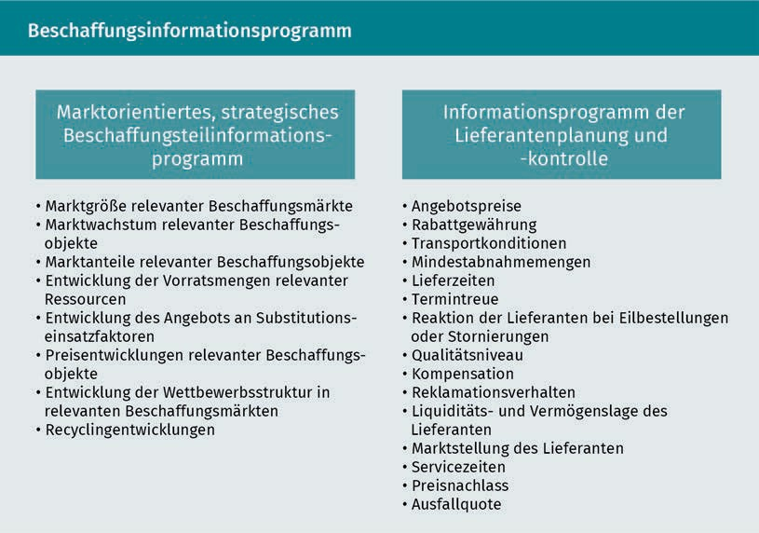

### Lieferantenmanagement

Das Lieferantenmanagement ist für die Optimierung der Lieferanten-Beschaffer-Bezie- hung verantwortlich und dient dem Aufbau und Erhalt eines Lieferantenstammes. Dabei stehen insbesondere Lieferanten im Vordergrund, die sich zunehmend als Wert- schöpfungspartner verstehen und sich durch Stabilität, Leistungsfähigkeit, Leistungsbe- reitschaft und Zukunftspotenziale auszeichnen. Die Teilziele des Lieferantenmanage- ments sind (vgl. Piontek 2016b, S. 82):

* objektive Aussagen über die Lieferantenzuverlässigkeit,
* Erkennung der Sourcing-Fähigkeiten der Lieferanten,
* Erhöhung der Versorgungssicherheit,
* Aufbau eines Lieferantenpools,
* Ermittlung der Lieferantenanforderungen,
* Ermittlung der Lieferantenleistungen,
* Verkürzung der Bestellvergabe,
* Controlling der Lieferanten,
* Förderung und Entwicklung der Lieferanten.

Hierbei ist das Lieferantenmanagement als Prozessmanagement zu verstehen, welches aus folgenden Teilprozessen besteht (vgl. Janker 2008, S. 33):

* Lieferantenidentiﬁkation,
* Lieferanteneingrenzung,

Einkauf und Beschaffung

* + Lieferantenbewertung,
  + Lieferantenauswahl,
  + Lieferantencontrolling,
  + Lieferantenförderung,
  + Lieferantenentwicklung.

Der Zweck der Lieferantenidentiﬁkation ist, zunächst die Lieferanten zu ermitteln, die das Beschaffungsobjekt liefern könnten. Dabei geht es primär eher um eine Potenzial- analyse als um eine konkrete Bewertung der Lieferanten. Die Beschaffungsmarktfor- schung hat die Aufgabe, neue Lieferanten entsprechend den Bedarfsvorgaben zu eruie- ren. Einfach ist es, wenn sich in der Lieferantendatenbank genügend vorbewertete Lieferanten, die sich eignen, beﬁnden. Andernfalls müssen entsprechend den Bedarfs- anforderungen neue Lieferanten gefunden werden. Dazu wird der infrage kommende Beschaffungsmarkt systematisch analysiert und nach Lieferanten abgesucht, welche die Anforderungen erfüllen könnten. Insbesondere bieten sich folgende Möglichkeiten zur Lieferantenidentiﬁkation an:

* + Marktbericht,
  + elektronische Branchenbücher,
  + Ausschreibungen,
  + selbstständige Lieferantenbewerbungen auf der Einkaufshomepage,
  + Referenzen von Dritten,
  + Benchmarking,
  + Messen und Ausstellungen,
  + elektronische Marktplätze.

Ziel der Lieferanteneingrenzung ist es, die identiﬁzierten Lieferanten grob auf ihre Eig- nung als Lieferant für die jeweilige Beschaffungsanforderung zu prüfen. Dabei muss die eventuell große Anzahl der Lieferanten für die spätere Lieferantenbewertung einge- grenzt werden. Zum Zwecke der Einschränkung kann es sinnvoll sein, die Lieferanten auch erst einmal nach verschiedenen Kriterien zu klassiﬁzieren. Dabei gibt es mehrere Klassiﬁkationsmöglichkeiten, z. B. nach dem Wert der Beschaffungsobjekte, der Häuﬁg- keit der Belieferung, dem Preisniveau, dem Risikopotenzial, der Entfernung, dem Quali- ﬁkationsniveau etc. (vgl. Large 2006, S. 225f.; Heß 2008, S. 261). Anschließend könnten die Lieferanten nach K.O.-Kriterien (Preis, Lieferzeit, Serviceleistungen usw.) selektiert werden. Durch die K.O.-Kriterien sind diejenigen Lieferanten auszusortieren, die die Mindestanforderungen nicht erfüllen.

Das Hauptziel einer Lieferantenbewertung liegt in der Sammlung, Auswahl, Aufberei- tung und Beurteilung von Informationen und Daten, um Transparenz über die zukünfti- gen Lieferantenpotenziale zu erhalten. Die dabei zu untersuchenden Kriterien sind u. a. (vgl. Piontek 2016b, S. 84):

* + Servicepotenziale,
  + Mengenpotenziale,
  + Qualitätspotenziale,
  + Forschungspotenziale,
  + IT-Potenziale,

Lieferantenbewer- tung

Bei der Lieferanten- bewertung gibt es sowohl quantitative als auch qualitative Verfahren.

* + - Kooperationspotenziale,
    - Finanzpotenziale,
    - Umweltpotenziale,
    - Logistikpotenziale,
    - Vertrauenspotenziale.

Ferner sind Veränderungen bei den Leistungsmerkmalen der Lieferanten stets zu aktu- alisieren und zu kontrollieren. Diese können sich u. a. in den folgenden Bereichen erge- ben:

* + - Markt- und Branchenposition des Lieferanten,
    - Besitzverhältnisse und Aktienstruktur des Lieferanten,
    - Ressourcensituation des Lieferanten,
    - Innovationspotenzial des Lieferanten,
    - ﬁnanzielle Situation und Bonität des Lieferanten,
    - Know-how-Arten und -Umfang sowie Kernkompetenzen,
    - Lieferzuverlässigkeit (terminlich und qualitativ),
    - Unternehmensimage,
    - Auslandserfahrung.

Die konkrete Lieferantenbewertung kann durch zahlreiche Verfahren bzw. Methoden realisiert werden. Die Methoden lassen sich dabei in qualitative und quantitative Ver- fahren klassiﬁzieren (vgl. Piontek 2016b, S. 84). Die qualitativen Verfahren zeichnen sich durch die Auswertung subjektiver Bewertungen und Einschätzungen aus. Somit werden subjektive Meinungen erfasst, auf deren Basis durch nachvollziehbare inhaltliche Argu- mentation die Entscheidungen über ein optimales Verhalten getroffen werden. Qualita- tive Verfahren unterscheiden sich nach der Art der Darstellung und der Verdichtung der Kriterien folgendermaßen:

* + - Notensysteme,
    - Punktbewertungsverfahren (Scoring-Modell),
    - Nutzwertanalyse,
    - Proﬁlanalyse,
    - Lieferanten-Gap-Analyse,
    - Portfolioanalyse,
    - Lieferantentypologien z. B. nach Zertiﬁkaten,
    - Checklistenverfahren,
    - Konzeptwettbewerbe,
    - Lieferantentage,
    - Auditierungen.

Quantitative Verfahren schaffen es, mithilfe von numerischen und monetären Beurtei- lungskriterien die Lieferantenauswahl zu objektivieren. Zu diesen Modellen zählen z. B.:

* + - Preis- und Kostenuntersuchungen,
    - Total Cost of Ownership (TCO),
    - Kennzahlenverfahren,
    - Bilanzanalyse.

Einkauf und Beschaffung

Bei der konkreten Lieferantenauswahl unterscheidet man zwei Ebenen der Auswahl, die zeitlich aufeinander folgen sollten (Piontek 2016b, S. 85):

1. „Strategische Lieferantenauswahl: Hier wird ein Lieferant aufgrund seines langfris- tigen Erfolgspotenzials ausgewählt. Dabei ist der Lieferant als verlässlicher Wert- schöpfungspartner anzusehen, der wichtige strategische Erfolgspotenziale des Beschaffers beeinﬂusst. Der Wertschöpfungspartner erhält einen langfristigen Rah- menvertrag.
2. Operative Lieferantenauswahl: Diese Auswahl vollzieht sich nach kurzfristigen Aus- wahlkriterien. Der Lieferant wird nach operativen Kriterien (z. B. Preis, Lieferzeit und Liefermenge) für ein bestimmtes Beschaffungsobjekt selektiert. Dabei erhält er einen kurzfristigen Vertrag.“

Das Lieferantencontrolling hat die kontinuierliche Überprüfung und Überwachung der Lieferanten zu gewährleisten. Dabei wird der Lieferant aufgefordert, seine Zielvorgaben zu erfüllen. Auch ist er in KVP-Prozesse zu integrieren und muss bei der Identiﬁkation der verschiedenen Verschwendungsarten mitarbeiten. Dabei ist er in verschiedene Lie- ferantenförderungsprogramme einzubinden.

Die Lieferantenförderung kann deﬁniert werden als die Beratung und aktive Unterstüt- zung des Lieferanten durch den Beschaffer bei schwierigen betrieblichen Problemen, die der Lieferant selbst nicht bewältigen kann. Die einzelnen Instrumente der Lieferan- tenförderung können ihre Anwendung innerhalb der verschiedensten Problembereiche der Lieferanten ﬁnden. Das primäre Einsatzfeld der Lieferantenförderung ﬁndet sich im Fertigungsbereich des Lieferanten wieder. Der Beschaffer kann durch Unterstützung und Beratung bei verschiedenen Rationalisierungsvorhaben, Technologieumstellungen oder bei der Qualitätsoptimierung durch Einbringung des eigenen speziellen Know- hows den Erfolg der Maßnahmen beim Zulieferer sicherstellen. Diese Beratung kann sich zum einen auf die Bereitstellung von Know-how, zum anderen sogar auf die kurz- fristige Übersendung von spezialisiertem Personal erstrecken. So werden unterneh- mensübergreifende Wertanalyseteams gerade im Fertigungsbereich zur Efﬁzienzsteige- rung eingesetzt. Neben der Unterstützung im Produktionsbereich können Förderungsmaßnahmen im Bereich des Einkaufs, des Absatzes und im Finanzbereich erfolgen. Im Rahmen der Lieferantenentwicklung sind Deﬁzite des Lieferanten, z. B. fehlendes Know-how, zu wenige Kapazitäten und fehlende Patente, zu eruieren und konkrete Maßnahmen mit dem jeweiligen Lieferanten zu entwickeln, um diese abzustel- len.

### Informations- und Kommunikationssysteme in Einkauf und Beschaffung

Online-Bestellungen und elektronisch unterstützende Beschaffungsaktivitäten sorgen für eine erhöhte Durchlaufgeschwindigkeit der Versorgung. Zusätzlich erhöht sich die Preistransparenz und der Beschaffer bekommt Echtzeitinformationen über die Bestel- labwicklung und den Status der Lieferung. Das E-Sourcing unterstützt quasi das gesamte administrative und operative Prozessmanagement der Beschaffung. Der jewei-

Lieferantenauswahl Die Lieferantenaus- wahl kann sowohl kurzfristig (operativ) als auch langfristig (strategisch) erfol- gen.

lige Beschaffer wird von einer Vielzahl von operativen Tätigkeiten befreit, indem die Beschaffungsprozesse wie Antragserstellung, Bestellschreibung, Angebotsbestätigung und Rechnungsabwicklung automatisiert werden. Aber auch strategische Aufgaben der Beschaffung, wie z. B. die Beschaffungsmarktforschung, das Beschaffungscontrolling und das Supplier Relationship Management (SRM), werden durch die elektronische Unterstützung wesentlich einfacher und effektiver.

Durch eine elektronische Beschaffung ergeben sich insbesondere in folgenden Berei- chen der Beschaffung zahlreiche operative Potenzialverbesserungen (vgl. Piontek 2016b, S. 19):

C-Teile Als C-Teile werden geringwertige Teile

bezeichnet.

* Tracking & Tracing (Warenverfolgung und -rückverfolgung),
* automatisierte Beschaffung und elektronische Zahlungsabwicklung mittels der Pur- chasing Card,
* elektronische Abwicklung der Bestellprozesse,
* Standardisierung der Beschaffungsprozesse,
* Optimierung des C-Teile-Managements durch schnellere Beschaffungen,
* Supplier Relationship Management (Intensivierung der Lieferantenbeziehungen).

Für eine erfolgreiche Realisierung eines E-Sourcings haben sich die im Folgenden vor- gestellten Instrumente bzw. Konzepte herauskristallisiert (vgl. Piontek 2016b, S. 227).

###### Desktop Purchasing System (DPS)

DP-Systeme (DPS) stellen Multi-Lieferanten-Kataloge dar, die vom Unternehmen oder einem Dienstleister den jeweiligen Einkäufern entsprechend ihrem Bedarf zur Verfü- gung gestellt werden. Diese enthalten eine bestimmte Anzahl an vorqualiﬁzierten Lie- feranten und eine Vielzahl an Informationen über deren Produkte und Preise. Dabei sind die Produkte nach Produkt- bzw. Materialgruppen klassiﬁziert, sodass der Beschaf- fer die benötigten Beschaffungsobjekte nach verschiedenen Kriterien schnell selektie- ren und online bestellen kann.

Über ein Intranet werden den Beschaffern die Multi-Lieferanten-Kataloge zur Disposi- tion gestellt und je nach Bedarfsträger individuell konﬁguriert. Aus diesem Multi-Liefer- anten-Katalog können sich die Mitarbeiter je nach Bedarf einen elektronischen Waren- korb zusammenstellen, der dann als Bestellung aufgegeben bzw. mit anderen Bestellungen aus den verschiedenen Abteilungen kombiniert wird. Falls der Warenkorb die vom Zentraleinkauf vordeﬁnierten Regeln, wie z. B. das Budget, überschreitet, wird die Bestellung automatisch überprüft und ggf. ein elektronisches Genehmigungsverfah- ren ausgelöst. Erst nach der Genehmigung wird die Bestellung an den Lieferanten wei- tergeleitet.

Der Schlüsselfaktor für den erfolgreichen Betrieb eines E-Procurement-Systems ist die Art und Weise, wie das eigene ERP-System (Enterprise Resource System) mit externen Systemen und Geschäftsprozessen der Lieferanten harmonisiert.

Die Funktionen und Einsatzmöglichkeiten von DP-Systemen sind (Piontek 2016b, S. 227):

Einkauf und Beschaffung

* + „DP-Systeme ermöglichen unter einer einheitlichen Benutzeroberﬂäche den Zugriff auf alle relevanten Anbieterinformationen.
  + DP-Systeme sind in das ERP-System des Beschaffers integrierbar.
  + DP-Systeme werden vom Beschaffer implementiert.
  + Sämtliche Beschaffungsprozesse werden unterstützt.
  + Genehmigungsinstanzen werden per E-Mail informiert (Genehmigungsworkﬂow).
  + Entsprechend der Beschaffungsziele wird eine Reihenfolge der gefundenen Ange- bote erstellt.
  + Dynamische Preisﬁndung ist über Auktionen und Ausschreibungen möglich.
  + Verfügbarkeitsprüfung, Lagerbestände und Preis sind in Echtzeit abrufbar.“

###### Provider-Systeme

Eine weitere Möglichkeit besteht darin, dass der E-Katalog bei einem Content-Provider (Broker) liegt. Die angebotenen Dienstleistungen von Content-Providern lassen sich nach zwei Bereichen klassiﬁzieren (Piontek 2016b, S. 228):

1. „Content-Broking: Beim Content-Broking ﬁndet ein komplettes Outsourcing der gesamten Katalogpﬂege statt. Der Content-Broker entscheidet darüber, welche Lie- feranten im MSPC (multiple supplier product catalogue) aufgenommen werden. Bei- spielsweise bietet Commerce One die Dienstleistung eines Content-Brokers in Zusammenhang mit seinem Marktplatz an. Die Bezahlung erfolgt dann pro Transak- tion.
2. Content-Service: Der Dienstleister füllt den MSPC mit den Daten und stellt diese dann dem beschaffenden Unternehmen zur Verfügung. MSPC ist ein elektronischer Beschaffungskatalog, der sich aus einer Vielzahl von einzelnen Lieferantenkatalogen zusammensetzt. Beim Content-Service ﬁndet vor allem die Aggregation und die Ver- besserung der Datenqualität statt.“

Content-Manager unterstützen zahlreiche Beschaffungsprozesse:

* + Einspielen und Freigabe eines E-Katalogs,
  + Automatisierung der Updates der Katalogdaten,
  + Integration der Daten in ein E-Katalogformat,
  + Klassiﬁzierung der Produkte und Dienstleistungen.

###### Online-Nachfrageauktionen (Reverse Auctions)

Elektronische Nachfrageauktionen stellen Auktionen dar, bei denen Lieferanten einge- laden werden, zu einem bestimmten Zeitpunkt ein Preisangebot für ein Produkt online abzugeben. Bei einer vergleichbaren Qualität bekommt der Lieferant den Zuschlag, der den günstigsten Preis für ein Produkt bietet. Dabei werden die Preisabgaben dynami- siert, d. h., die Lieferanten können bis zum Ablauf der Auktion den Preis mehrfach anpassen. Durch die Auswahl des kostengünstigsten Lieferanten lassen sich die Beschaffungskosten erheblich reduzieren.

Broker

Der Online-Broker übernimmt mehr oder weniger die Beschaffungsfunkti- onen.

Der Beschaffer löst damit einen direkten Wettbewerb unter den Lieferanten aus und bestimmt, unter welchen Regeln dieser Wettbewerb stattﬁnden soll. Es wird nicht mit jedem Lieferanten einzeln verhandelt, sondern die Anbieter des Produkts bieten inner- halb eines vorbestimmten Zeitfensters gegeneinander, sodass der Beschaffer in „Real- time“ einen genauen Überblick über die Angebotssituation und die Preis-Leistungs-Ver- hältnisse erhält. Bei Reverse-Auctions-Verfahren erhält derjenige Lieferant den Zuschlag, der zum niedrigsten Preis die Produkte produzieren und liefern kann. Durch die kostengünstige Nutzung des Internets lassen sich Auktionen preisgünstig durchfüh- ren, sodass für alle Beteiligten das Führen von Telefonaten, das Vereinbaren von Termi- nen sowie das Anreisen und Abhalten von Besprechungen vor Ort entfallen. Zusätzlich führen Auktionen im Internet zu einer größeren Bieterzahl und damit zu besseren Prei- sen.

###### Elektronische Frachtenbörsen

Eine elektronische Frachtenbörse dient zum Ausgleich der Transportnachfrage und des Transportangebots, d. h., der Verlader kann freie Transportkapazitäten von Spediteuren bzw. Frachtführer gegen eine Gebühr buchen. Umgekehrt können Spediteure und Frachtführer ihre freien Frachtkapazitäten anbieten. Darüber hinaus bieten elektroni- sche Frachtenbörsen eine Vielzahl von Mehrwertleistungen an (z. B. Bonitätsprüfungen, Risikoanalysen, Warenverfolgung).

Der Beschaffer kann bei Bedarf an Transportleistungen die Frachtenbörse nutzen und den Transportdienstleister mit der für den anfragenden Beschaffer kostengünstigsten und effektivsten Lösung beauftragen (vgl. Schulte 2016, S. 384f.).

Durch diese Nutzung kann die Zahl der Leerfahrten erheblich reduziert werden. Fehlt

z. B. für einen Transport von Bremen nach München eine Rückladung und in der Frach- tenbörse liegt ein Auftrag für diese Destination vor, so kann der Spediteur bzw. Fracht- führer hierdurch seine Fahrzeugauslastung und letztendlich seinen Deckungsbeitrag positiver gestalten.

Aber auch für den Beschaffer ist die Nutzung einer elektronischen Frachtenbörse gewinnbringend, denn er muss zumeist nicht die übliche Frachtrate entrichten, da sich der Dienstleister lieber mit einem ermäßigten Preis zufriedengibt, anstatt den Lkw auf eine Leerfahrt zu schicken.

Elektronische Frachtenbörsen werden in der Regel nicht für regelmäßige Transporte von A nach B eingesetzt, sondern sind sinnvoller bei der Abdeckung von Auftragsspitzen und der ﬂexiblen Transportabwicklung. Somit lassen sich elektronische Frachtenbörsen dem Spot-Markt (kurzfristigen Markt) zuordnen.

Die Anzahl der täglichen Frachtangebote bzw. -nachfragen bestimmen den Wert einer elektronischen Frachtenbörse. Denn je mehr Spediteure und Verlader an die Börse gehen, desto größer ist die Auswahl und damit auch die Chance und der Anreiz, einen passenden Auftrag und Partner zu ﬁnden.

Einkauf und Beschaffung

Als Vorteile der Frachtenbörse gelten neben der Minimierung von Leerfahrten und der Nutzung von Mehrwertleistungen auch der mögliche Aufbau von neuen und langfristi- gen Geschäftsbeziehungen.

###### Elektronische Marktplätze

Elektronische Marktplätze stellen virtuelle Räume dar, in denen eine Vielzahl von Beschaffern und Lieferanten online verhandeln und kooperieren kann. Die elektron- ischen Märkte bieten dem Beschaffer die Möglichkeit, eine große Anzahl an Informatio- nen mit den Lieferanten auszutauschen, Transaktionen zu automatisieren und viele Mehrwertleistungen zu beziehen. Es lassen sich horizontale und vertikale Marktplätze unterscheiden. Bei horizontalen Marktplätzen handelt es sich um branchenübergrei- fende Marktplätze, während die vertikalen Marktplätze auf branchenspeziﬁsche Waren- und Dienstleistungen ausgerichtet sind.

Der Beschaffer kann alle klassischen ökonomischen Funktionen des Wettbewerbs nut- zen, ohne selbst physisch anwesend sein zu müssen. Die Lieferantenauswahl, die Ver- tragsvereinbarungen, die Rechnungsabwicklung und die Lieferantenkontrolle lassen sich efﬁzient und in kurzer Zeit realisieren. Auch die Zusammenarbeit mit dem Liefer- anten bietet viele Optionen. So können z. B. in virtuellen Entwicklungsräumen inner- halb von elektronischen Marktplätzen (z. B. bei dem Marktplatz „Supply On“) gemein- sam neue Projekte und Produkte entwickelt werden.

Durch das vielfältige Informationsangebot elektronischer Marktplätze erhält der Beschaffer eine Vielzahl an Informationen bezüglich der Bonität der Lieferanten, vor- hergehender Kundenbewertungen, Branchen- und Zollinformationen.

Auch bieten diese Marktplätze die Möglichkeit, die eigenen ERP-Systeme über verschie- dene Schnittstellen an das System des Marktplatzes anzuschließen und dadurch den Informationsﬂuss zu beschleunigen sowie die Bestelldaten automatisch zu verbuchen. Ferner lässt sich der Materialﬂuss zwischen dem Lieferanten und dem Beschaffer in Echtzeit abbilden.

### Beschaffungsorganisation

Die Beschaffung bedarf einer angemessenen Rahmenstruktur, welche die Zuständigkei- ten und Verantwortlichkeiten der Beschaffung regelt, d. h., eine Aufbauorganisation der Beschaffung ist zu entwerfen. Insbesondere ist die Aufteilung der Aufgaben zwischen der zentralen Beschaffungsstelle und den dezentralen Beschaffungseinheiten zu klären. Grundsätzlich ergeben sich drei Gestaltungsoptionen für die Organisation der Beschaf- fung.

###### Zentralisierung der Beschaffung

Hier nimmt eine zentrale Beschaffungsstelle (Muttergesellschaft) die Entwicklung von Beschaffungsplänen und -strategien vor, die auch für die jeweiligen dezentralen Beschaffungseinheiten (Töchter) verbindlich sind. Übergreifende Entscheidungen und damit allgemeingültige Beschaffungs- und Bevorratungsaufgaben werden von der Zent- rale im Interesse des gesamten Unternehmens durchgeführt.

Die Tochtergesellschaften können lediglich bei taktischen Beschaffungsentscheidungen mitwirken und nur operative Entscheidungen selbst durchführen (s. Tabelle „Ebenen der Entscheidungsﬁndung“).

Durch eine Zentralisierung der Beschaffung ergibt sich die Möglichkeit, den gesamten Beschaffungsmarkt zu überblicken. Ferner wird durch ein erhöhtes Beschaffungsvolu- men die Marktmacht erhöht und damit lassen sich bessere Preise realisieren. Auch las- sen sich durch Sammelbestellungen Synergieeffekte erzielen. Auf der anderen Seite können sich die Bestellzeiten durch eine zentrale Lösung erhöhen, sodass sich eine zentrale Beschaffungslösung eher bei einem gleichen bzw. ähnlichen Bedarf an homo- genen Gütern der Töchter eignet.

|  |  |  |
| --- | --- | --- |
| Ebenen der Entscheidungsﬁndung | | |
| Ebenen der Einkaufsentschei- dung | Kritische Erfolgsfaktoren im Einkauf | Verantwortung |
| Strategische Entscheidungen   * Deﬁnieren von Erfolgsfak- toren * Speziﬁkation für Lieferan- ten und Produkte * langfristige Bedarfsplanung * langfristige Einkaufspolitik | * Einkaufsmacht oder Partnerschaften * Produktrisiko * Lieferantenrisiko | zentraler Einkauf |
| Taktische Entscheidungen   * mittelfristige Lieferanten- auswahl * Verhandlungen * Kriterien für Leistungsmes- sung | * vereinbarte Ziele * Lieferantenzertiﬁkat * Anreize/Beiträge für und von den Lieferanten | dezentral/zentral |

Einkauf und Beschaffung

|  |  |  |
| --- | --- | --- |
| Ebenen der Einkaufsentschei- dung | Kritische Erfolgsfaktoren im Einkauf | Verantwortung |
| Operative Entscheidungen   * Bestellungen * Abrufe * Terminverfolgung * Rechnungsabwicklung | * Lieferzeit * Lieferzuverlässigkeit * Leistungskontrolle * Zahlungsziele | dezentraler Ein- kauf |

###### Dezentrale Beschaffungsorganisation

Bei dieser Variante können die dezentralen Beschaffungsstellen überwiegend die Beschaffungsaufgaben und Verantwortlichkeiten selbstständig übernehmen. Die zent- rale Beschaffungsstelle führt nur die Aufgaben einer Beratung und einer zentralen Koordination durch und beschafft allein die zentral benötigten Güter.

Die Lösung ist immer dann sinnvoll, wenn das Beschaffungsprogramm aus sehr hetero- genen Beschaffungsgütern besteht, welche die Töchter schneller ermitteln und beschaffen können. Da die Beschaffungsmenge je Tochterunternehmen eher klein aus- fällt, sind die Machtpotenziale des jeweiligen Beschaffers eingeschränkt.

###### Polyzentrische Lösung

Eine Festlegung der Hauptbedarfsträger der einzelnen Material-/Produktgruppen in den Tochterunternehmen soll dazu führen, dass eine Tochter als Hauptbedarfsträger feder- führend für alle Tochtergesellschaften des Konzerns die Beschaffung bestimmter Beschaffungsobjekte übernimmt. Damit wird die Verantwortung für die Beschaffung auf jene Töchter verteilt, die das größte Interesse an den Materialgruppen haben und diese für den gesamten Bedarf des Konzerns bündeln und beschaffen. Somit kommen auch kleine Tochtergesellschaften in den Genuss geringerer Preise.

Die Hauptbedarfsträger haben in der Regel die besten Kontakte zu Lieferanten und ver- fügen auch über genügend Produkt- und Marktkenntnisse, die es ihnen erlauben, die Beschaffungskonditionen ohne Eingriffe der Zentrale zu optimieren.

Zusammenfassung

Die Beschaffung bzw. der Einkauf soll sowohl zur Versorgungssicherheit als auch zur Kostensenkung beitragen. Ferner muss eine große Anzahl an strategischen und taktisch-operativen Zielen verfolgt werden, die nicht selten zu Zielkonﬂikten führen.

Die erste Herausforderung der Beschaffung in der Zusammenarbeit mit der Materi- alwirtschaft liegt darin, welche Güter fremd beschafft werden sollen und welche in Eigenherstellung realisiert werden. Dabei sind zahlreiche sowohl qualitative als auch quantitative Kriterien zu berücksichtigen.

Auch ist im Falle einer Outsourcing-Entscheidung die richtige Outsourcing-Strategie zu wählen und die Form der räumlichen Lieferantenintegration (Internal Sourcing) abzuwägen.

Innerhalb der verbleibenden Sourcing-Strategien ist sowohl die Art der zeitlichen Lieferantenanbindung (z. B. Just-in-time) als auch die Komplexität der Beschaf- fungsobjekte (z. B. Modular Sourcing) zu selektieren. Ferner muss über die räumli- che Ausdehnung der Beschaffung (z. B. Global Sourcing) beschieden werden.

Die Beschaffungsmarktforschung soll die jeweiligen Bedingungen und Vorgänge auf den Beschaffungsmärkten systematisch analysieren. Zum Zwecke einer hohen Beschaffungstransparenz sind eine Vielzahl an Informationen über die Lieferanten und deren Märkte zu erheben.

Das Lieferantenmanagement besteht aus einer Vielzahl von Teilprozessen, wobei die Lieferantenbewertung und -auswahl im Vordergrund stehen. Aber auch die Beziehung zu den Lieferanten soll verstärkt werden.

Zur Unterstützung und Optimierung von Beschaffungsprozessen stehen eine Viel- zahl an neuen Techniken der Informations- und Kommunikationssysteme zur Verfü- gung. Das Spektrum reicht von Multi-Lieferanten-Katalogen bis hin zu komplexen elektronischen Marktplätzen.

Schlussendlich muss die Organisation der Beschaffung geklärt werden und damit der Zentralisationsgrad der Beschaffungsentscheidung.

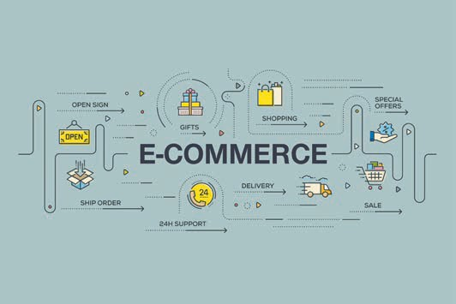

# Lektion 2

## Grundlagen der Distribution

#### LERNZIELE

Nach der Bearbeitung dieser Lektion werden Sie wissen …

… welche enormen Potenziale in der Distribution stecken.

… welche Bedeutung und Aufgaben die Distribution hat.

… welche verschiedenen Strategiemöglichkeiten die Distribution bietet.

… was die besondere Bedeutung der Distributionslogistik ist.

… welche Aufgaben die operative Distribution hat.

DL-D-DLBLOISCM102-L02

1. Grundlagen der Distribution

### Aus der Praxis

Seit Beginn der 2000er Jahre wächst der E-Commerce als neuer Vertriebskanal. Dies hat nicht nur veränderte Einkaufsgewohnheiten zur Folge, sondern wirkt sich auch direkt auf den Güterverkehr, insbesondere in Ballungszentren, aus. Für den Online-Handel sind Lieferverkehre zum Endkunden und damit verbundene logistische Prozesse unab- dingbar, um die Versorgung der Kunden mit Waren zu ermöglichen. Zur Bewältigung der steigenden Sendungsmengen bei geringeren Bestellmengen je Auftrag und deren Integ- ration in die bereits vorhandenen Strukturen stark verdichteter Gebiete wurden neue Belieferungskonzepte entwickelt, die zu einer Entlastung der Verkehrssituation in den Städten beitragen sollen.

Der deutsche Online-Handel mit Waren hat im Jahr 2016 mit einem Umsatz von 52,7 Mil- liarden Euro einen neuen Spitzenwert erreicht. Im Vergleich zum Vorjahr ist das Markt- volumen um 12,5 % gewachsen. Damit erreicht der E-Commerce mittlerweile einen Anteil von rund 11 % am gesamten Einzelhandelsvolumen. Weiterhin nehmen hierbei Online-Marktplätze wie Amazon oder Ebay mit der Hälfte des Online-Umsatzes den größten Anteil ein. Doch auch der Vertrieb über mehrere Kanäle erweist sich als erfolg- versprechende Strategie, so waren die Multi-Channel-Händler 2016 mit knapp 17 Milliar- den Euro für fast ein Drittel des Online-Umsatzes verantwortlich.

### Die Aufgabenfelder der Distribution

Die Aufgabenfelder der Distribution sind weit gespannt. Die Distribution kennzeichnet mehr als bloße Raum- oder Zeitüberbrückung, sie bezieht sich auf alle Entscheidungen, die darauf gerichtet sind, wirtschaftliche, juristische, kommunikative sowie insbeson- dere logistische Probleme zu lösen, die mit der Verteilung von Produkten und Dienst- leistungen in Verbindung stehen. Somit umspannt die Distribution sowohl akquisitori- sche als auch physische Aufgaben.

Aufgabe der Distributionspolitik ist die optimale Gestaltung eines leistungsadäquaten Distributionssystems (vgl. Piontek 1995, S. 32):

* Erstens geht es um die Festlegung der Absatzkanäle oder Absatzwege, durch die eine Leistung vom Hersteller zum Endkäufer gelangt. Diese Entscheidungen setzen die Selektion von Distributionsorganen voraus, die als Leistungsträger die Distributi- onsaufgabe realisieren.
* Zweitens geht es um Entscheidungen über die sogenannte Distributionslogistik. Hier steht die Frage der bestmöglichen Verteilung von Leistungen im physischen Sinne, die sogenannte physische Distribution, im Mittelpunkt, und es geht u. a. um Fragen der Festlegung der Transportmethode, der Transportmittel, der Service- und Liefer- bereitschaft sowie der Anzahl und Standorte von Vertriebs- und Auslieferungsla- gern.

Grundlagen der Distribution

Die Funktionen der Distributionen können in gesamtwirtschaftlich und einzelwirtschaft- lich unterschieden werden. Die gesamtwirtschaftlichen Funktionen umfassen:

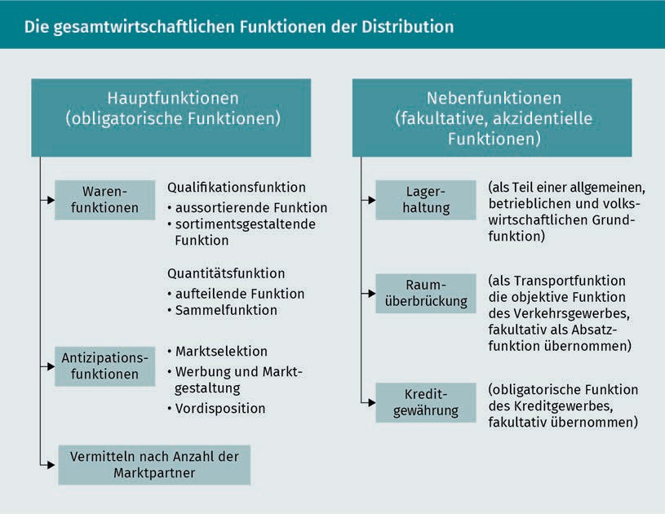

Für entscheidungsorientierte Überlegungen sind die genannten gesamtwirtschaftlichen Funktionsbeschreibungen zu abstrakt, sodass einzelwirtschaftliche Distributionsfunkti- onen aus betriebswirtschaftlicher Sicht verständlicher sind. Im Einzelnen sind das:

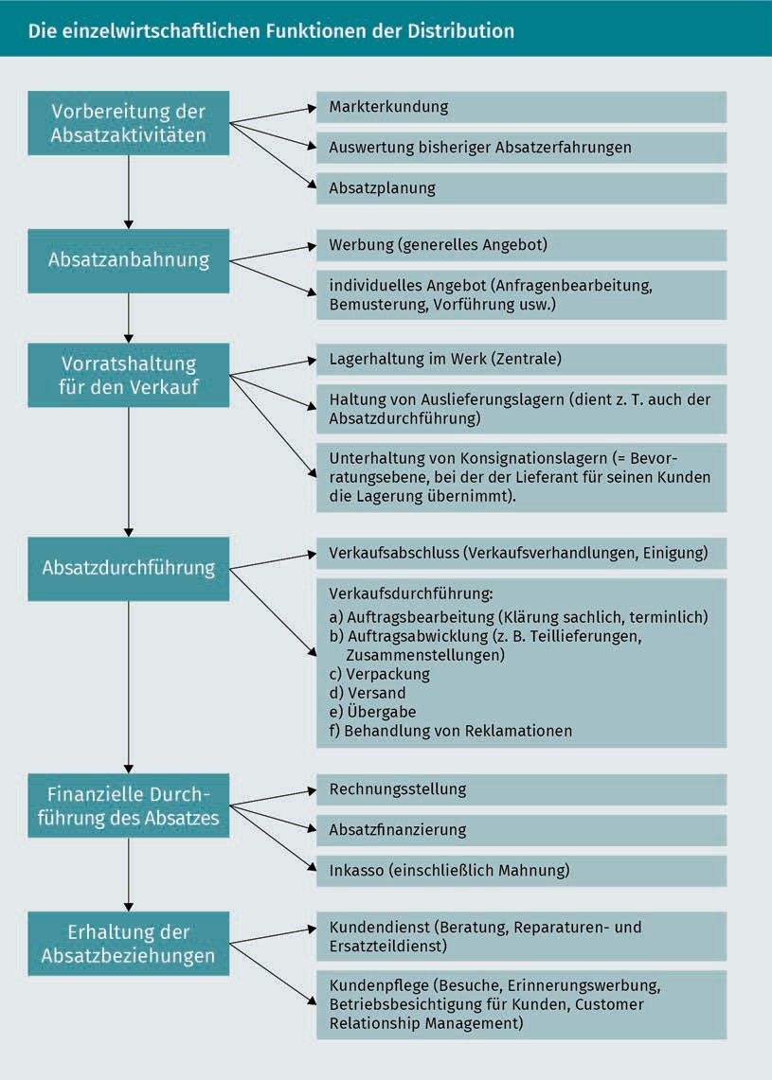

Bei der Bestimmung der Reichweite der Distribution wird zwischen der Distributions- dichte und dem Distributionsgrad unterschieden:

Grundlagen der Distribution

* Die Distributionsdichte ist ein Verhältnis zwischen der Anzahl an Geschäften, die die betreffende Marke in einem deﬁnierten Absatzgebiet führt, und der Fläche des Absatzgebietes.
* Distributionsgrade bringen zahlenmäßige Verhältnisse zwischen jenen Geschäften, die die betreffende Marke führen, und der Gesamtheit aller Letztverkaufsstellen zum Ausdruck. Bekannt sind dabei vor allem die Kenngrößen der numerischen und der gewichteten Distribution.

### Betriebliche Träger der Distribution

Die Anforderungen an die betrieblichen Träger der Distribution sind in den letzten Jah- ren ständig gewachsen (vgl. Schulte 2016, S. 695):

* Sowohl Industrie- als auch Handelsunternehmen sehen sich erhöhten Lieferzeitan- forderungen der Kunden gegenüber. Die Abruffrequenz ist gestiegen, die Gesamtlie- fermenge wird auf mehrere Teillieferungen verteilt, die kurzfristig anzuliefern sind.
* Kunden verlangen eine erhöhte Liefersicherheit. Reduzierte Sicherheitsbestände führen bei ausfallender oder zu später Belieferung zu erheblichen Fehlmengenkos- ten. Der Servicegrad hat einen zentralen Stellenwert in der Wettbewerbsstrategie von Unternehmen gewonnen.
* Die Anforderungen an die Lieferﬂexibilität sind erheblich gestiegen. Aufgrund schnellerer Nachfrageveränderungen auf vielen Märkten kommt es zur häuﬁgeren Änderung der Produktionsprogramme und dies über die gesamte Wertschöpfungs- kette hinweg.
* Viele Unternehmen haben die Breite und Tiefe ihres Produktprogramms wesentlich ausgeweitet. Damit ist die Komplexität des Material- und Warenﬂusses erheblich angestiegen.
* Die Produktlebenszyklen haben sich reduziert, gleichzeitig ist die Änderungsrate der Produkte größer geworden. Beides führt dazu, den Material- und Warenﬂuss häuﬁ- ger ändern zu müssen.

Grundsätzlich lassen sich folgende Träger der Distribution unterscheiden (vgl. Specht/ Fritz 2005, S. 47ff.):

1. Industrieunternehmen;
2. Vertriebs- und Werkshandelsgesellschaften;
3. Verkaufssyndikate, Absatzgenossenschaften;
4. Handelsbetriebe auf der Groß- und Einzelhandelsstufe in einer Fülle von Betriebs- und Verbundformen (einschließlich der Marktveranstaltungen für Konsumenten, Großmärkte etc.);
5. Einkaufsvereinigungen von Verbrauchern;
6. Handelsvertreter, Kommissionäre, Handelsmakler, Broker;
7. Marktforschungs- und Werbeagenturen, Werbemedien, Kreditinstitute, Informations- büros, Versicherungsgesellschaften, Kundendienstwerkstätten, Spediteure, Fracht- führer, Lagerhäuser, Messen, Ausstellungen, Börsen, Auktionen u. v. a. m.

Absatzkanalpolitik Die Absatzkanalpoli- tik (Channel Policy) hat zwischen ver- schiedenen Ver- triebswegen und Distributionsorganen

zu selektieren.

Die Absatzkanalpolitik (Channel Policy) hat primär die Aufgabe der richtigen Wahl zwi- schen den Kanal-Alternativen, die in einem bestimmten Teilmarkt praktisch gegeben sind. Die Wahl im Rahmen der Vertriebswegepolitik bestimmt über:

* die Länge des Vertriebsweges, d. h. die Anzahl der zwischen Hersteller und Verbrau- cher integrierten Absatzstufen;
* die Tiefe des Vertriebsweges, d. h. die Anzahl verschiedenartiger Typen von Distribu- tionsträgern bzw. Handelsbetrieben auf jeder Absatzstufe;
* die Breite des Vertriebsweges, d. h. die Anzahl gleichartiger Verkaufsorgane bzw. Ver- kaufsstätten innerhalb der einzelnen Typen von Verkaufsorganen und Handelsbe- trieben, sowie
* das Vertriebssystem, d. h. die Art der Zusammenarbeit zwischen dem Hersteller und den Distributionsorganen innerhalb des Vertriebsweges.

Die Auswahl der jeweiligen Distributionsorgane und der damit verbundenen Absatzka- näle hängt von einer Vielzahl von Faktoren ab (vgl. Ahlert 2002, S. 174; Piontek 1995, S. 126f.):

* Ausmaß der Funktionen durch die Absatzmittler des Vertriebskanals
  + Ausmaß der Prozessaktivitäten des Mittlers wie z. B. Kundenberatung, Kundenbe- treuung, logistische Aktivitäten, ﬁnanztechnische Abwicklung
  + Qualität der oben genannten Prozessaktivitäten
* Absatzkanalspeziﬁsche Erträge
  + Größe des jeweiligen Absatzvolumens je Absatzkanal
  + maximale Preisdurchsetzung je Kanal
  + Auftragsmix in sachlicher Hinsicht (Sortimentszusammensetzung)
  + Absatzstruktur (Verhältnis von Zahl und Größe der Aufträge zu der Anzahl der Absatzkanäle)
* Kosten und Kapitalbindung je Absatzkanal
* Absatzpotenziale in der Zukunft
  + Wachstumsraten, die ein Absatzmittler in einem Kanal durchschnittlich je Jahr erzielen kann
  + Vertragsmöglichkeiten und Vertragszeiten der Absatzmittler
* Marktpräsenz der Distributionsobjekte
  + Distributionsdichte (Anzahl der Einkaufsstätten im Verhältnis zur Bevölkerungs- zahl oder Fläche eines Absatzgebietes)
  + Distributionsgrad (Anzahl der Einkaufsstätten im Verhältnis zu den möglichen oder vom Hersteller erwünschten oder vom Verbraucher erwarteten Absatzstel- len eines Absatzgebietes)
  + Wahrscheinlichkeit der Verfügbarkeit eines Produkts an einem Absatzort
  + Anzahl der Absatzorte, die das Produkt führen, in Bezug auf die Gesamtzahl der Absatzorte
* Image des Absatzkanals
  + Erscheinungsbild der Absatzgüter in der letzten Stufe des Absatzkanals
  + Reputation der Einkaufsstätten aus der Sicht der potenziellen Kunden
* Flexibilität des Absatzkanals

Grundlagen der Distribution

* + Aufbaudauer des Absatzkanals
  + Anpassungsfähigkeit und -willigkeit der Absatzmittler an Strategieänderungen des Herstellers
  + Grad der erforderlichen Bindung des Herstellers an den Absatzkanal
* Machtverteilung im Absatzkanal
  + Relative Machtposition des Herstellers im Absatzkanal
  + Bereitschaft der Absatzmittler zur Verhaltensabstimmung und Übernahme von Umsatzbindungen (Kooperationsbereitschaft)

### Distributionslogistik

Die Aufgaben der Distributionslogistik (Transfersektor) bestehen in der Überwindung der Raum-Zeit-Disparitäten zwischen Produktion/Güterbereitstellung und Nachfrage/ Konsum. Die Distributionslogistik ist der Transfer zwischen den beiden Transformati- onssektoren Güterbereitstellung und Marktentnahme. Die Distributionslogistik stellt ein Subsystem der Distribution dar und hat dieser bezüglich Anweisungen Folge zu leisten.

Mit der Güterbereitstellung ist die Fertigstellung eines Produkts am Ende eines Produk- tionsprozesses gemeint. Die Marktentnahme ist eine Tätigkeit des Käufers und Konsu- menten des Produkts, nämlich der Kauf selbst. Die Distributionslogistik strebt nach der bestmöglichen Art der gewünschten Verteilung, die durch das Produkt selbst, aber auch durch Verkehrsmitteltechnologie, Infrastruktur, Kosten und anderes bestimmt wird. Die Distributionslogistik umfasst also die Einrichtung der Kanäle für den Warenﬂuss (logis- tische Infrastruktur) sowie ihre Bedienung (vgl. Schulte 2016, S. 695).

Der Input als Element des Distributionslogistiksystems umfasst im Wesentlichen:

* die Planung der Lagerhäuser, Lagerhaltung, Transport, Verpackung und Auftragsab- wicklung;
* die Informationen aus den Systemen, die zur Zielerreichung notwendig sind;
* Steuerimpulse, die durch Rückkopplung das System regeln.

Die folgende Abbildung zeigt die Verknüpfung zwischen dem weitgehend steuerbaren Logistikprozess der betrieblichen Logistik und dem nur unvollkommen bestimmbaren Leistungsoutput der Distributionslogistik.

Distributionslogistik Die Distributionslo- gistik ist ein Subsys- tem der Distribution.

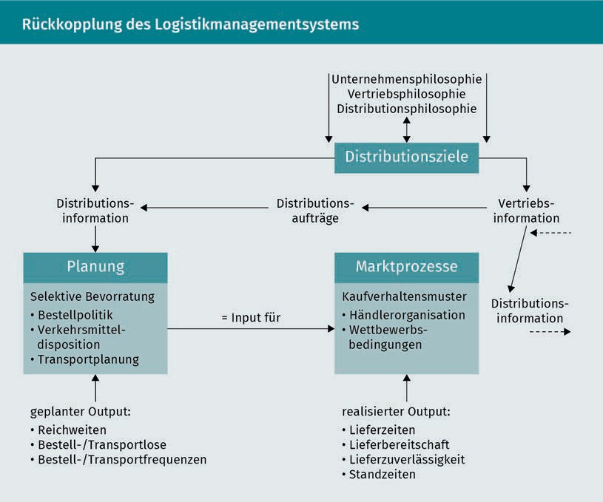

Das System der Distribution beinhaltet alle betrieblichen Aufgaben, die auf die Verwer- tung der betrieblichen Leistungen am Markt gerichtet sind. Das distributionslogistische Teilsystem bildet denjenigen Ausschnitt aus dem gesamten Logistiksystem, der mit dem Produktﬂuss von der betrachteten Unternehmung bis zum Endverbraucher befasst ist und den einzelnen wirtschaftlichen Güterstrom in die verschiedenen Absatzmärkte lenkt. Der auf die Unternehmensziele abgestimmten Steuerung der dazu erforderlichen Maßnahmen wie Lagerhaltung, Kommissionierung, Verpackung und Transport kommt eine vermehrte Bedeutung zu. Infolge breiterer Sortimente und zunehmender Markt- segmentierung sowie der Tendenz zum Käufermarkt müssen Frage- und Aufgabenstel- lungen im Distributionssystem der Unternehmen in den Mittelpunkt des Interesses rücken. Der Wert eines Produkts am Markt wird neben Preis, Qualität und Funktionalität entscheidend durch seine zeitliche, räumliche und mengenmäßige Verfügbarkeit bestimmt. Das Distributionssystem als absatzmarktorientierte Stufe der unternehmer- ischen Logistikaktivitäten ist damit als integraler Bestandteil der betrieblichen Leis- tungsverwertung zu sehen.

Im Mittelpunkt aller Beurteilungen zur Auswahl und Bestimmung optimaler Distributi- onssysteme in der Logistik muss demnach die angebotene Leistungsstruktur stehen. Hier ergibt sich eine Fülle von sehr unterschiedlichen Kriterien, die je nach der konkre- ten Aufgabe ein anderes Gewicht erhalten. Aus diesem Grund müssen hier eine große Zahl von Funktionen, die die Leistungsstruktur bestimmen, genannt werden (vgl. Ehr- mann 2017, S. 532; Piontek 1995, S. 52ff.).

Grundlagen der Distribution

###### Auftragsabwicklung

Die Auftragsabwicklung kann bestimmt werden als die Übermittlung und datenmäßige Bearbeitung und Kontrolle der Aufträge vom Zeitpunkt der Auftragsaufgabe beim Kun- den bis zur Ankunft der Sendungsdokumente und Rechnungen beim Kunden. Diese Deﬁnition geht vom Kundenauftrag aus, der als wichtiges Bindeglied der Distributions- logistik des Lieferanten und der Beschaffungslogistik des Kunden gilt und den weiteren Ausführungen zugrunde liegt. Zu der Auftragsabwicklung gehört ein den Waren voraus- eilender und sie begleitender Informationsﬂuss, der die Planung, Steuerung und Kon- trolle des Güterﬂusses ermöglicht.

###### Optimierung des Lieferservice

Der Lieferservice ist als Dienstleistungsfunktion während der Verkaufsphase in den Ver- kaufsprozess einzuordnen. Er umfasst die Serviceleistungen, die von der Auftragsertei- lung bis zur Einlagerung der Ware beim Kunden notwendig sind. Dieser Servicebereich ist vom Pre-Sales-Service, dem Kundendienst in der Vorverkaufsphase, und dem After- Sales-Service, dem Kundendienst in der Nachverkaufsphase, abzugrenzen. Der Liefer- service setzt sich aus den vier Komponenten Lieferzeit, Lieferzuverlässigkeit, Lieferbe- schaffenheit und Lieferﬂexibilität zusammen.

###### Transportfunktion

Der Transport wird mithilfe von Verkehrsträgern durchgeführt und dient zur Raumüber- brückung oder Ortsüberbrückung von Transportgütern. Aufgaben des Transportwesens im Hinblick auf distributionspolitische Entscheidungen der Absatzlogistik liegen in der richtigen Wahl des Transportmittels und des günstigsten Transportprozesses, bei dem verschiedene Transportprobleme zu lösen sind. Zielsetzung dieses Aufgabenbereichs ist der Aufbau einer optimalen Transportkette, in Form von Direktverkehr oder kombi- niertem Verkehr. Die Wahl des richtigen Transportmittels basiert auf Entscheidungskri- terien wie Transportkosten, Flexibilität, Transportgeschwindigkeit und Zuverlässigkeit, mit der eine bestimmte Transportzeit eingehalten werden kann.

###### Lager

Das Lager dient dem Ausgleich zwischen aufeinanderfolgenden, aber zu unterschiedli- chen Zeiten oder mit unterschiedlichen Geschwindigkeiten ablaufenden Prozessen. Die Lagerhaltung hat insbesondere die Aufgabe, Störungen, die inner- oder außerbetriebli- cher Art sein können, aufzufangen.

Unterschiede zwischen den Lagerprozessen werden besonders im Beschaffungs- und Distributionslager deutlich. Das Beschaffungslager orientiert sich hinsichtlich der Leer- kapazität an den Bedürfnissen der Produktion. Der Standort und die Leistungen des Distributionslagers richten sich nach der kundenorientierten Lieferbereitschaft.

Auftragsabwicklung Primat der Distribu- tionslogistik ist die kundengerechte Auf- tragsabwicklung.

### Distributionsstrukturen

Der Aufbau eines Distributionssystems wird im Wesentlichen durch die regionale Anordnung von Lagern und deren Zuständigkeitsbereichen geprägt; sie lässt sich in ver- tikaler und horizontaler Richtung auﬂösen. Die Auﬂösung in vertikaler Richtung ergibt die Zahl der Lagerstufen (organisatorische Zuordnung von Lagern untereinander), die Auﬂösung in horizontaler Richtung ergibt die Lageranzahl je Lagerstufe (vgl. Schulte 2016, S. 695f.).

###### Vertikale Distributionsstruktur

Die Auslieferungslagerstufe stellt jene Lagerstufe dar, die auf der untersten Ebene der Lagerhierarchie den Kunden unmittelbar zugeordnet ist. Die unmittelbare Zuordnung kommt darin zum Ausdruck, dass Auslieferungslager immer Lager in dezentraler räumli- cher Anordnung sind. Sie vermitteln dem Distributionssystem die Fähigkeit, in räumli- cher Nähe zu regionalen Märkten und Nachfragepunkten Waren verfügbar zu halten. Das auf dieser Lagerstufe eingelagerte Sortiment umfasst nicht zwingend das gesamte Sortiment des Unternehmens; häuﬁg werden nur absatzstarke Artikel in den dezentra- len Lagern eingelagert.

###### Horizontale Distributionsstruktur

Horizontale Distribu-

tionsstruktur Die horizontale Dis- tributionsstruktur umfasst die Anzahl der Lager auf jeder Vertriebsstufe.

Im Allgemeinen sind folgende Gesichtspunkte bei der Festlegung der horizontalen Dis- tributionsstruktur maßgebend:

Die Zahl der Lager auf der obersten Lagerstufe (Werkslager) ist häuﬁg mit der Zahl der Produktionsstätten identisch, da in der Regel jeder Produktionsstätte unmittelbar ein Fertigwarenlager angegliedert ist. Es ist aber durchaus denkbar, dass es unter Umstän- den wirtschaftlicher ist, mehrere Werkslager zu einem (Werks-)Zentrallager zusammen- zufassen, um so unter Einsatz modernster Lagertechniken einen rationelleren Waren- umschlag zu erreichen. Dabei wird neben der Mengenausgleichsfunktion auch eine Sortimentsausgleichsfunktion übernommen.

Es liegt im Wesen von Zentrallagern, dass ihre Zahl in einem Distributionssystem nicht zu groß sein darf, da sonst der Zentralisierungseffekt verloren geht. Da Regionallager (regionale Schwerpunktlager u. Ä.) im Rahmen der Distribution ähnliche – allerdings auf genau deﬁnierte Absatzregionen beschränkte – Aufgaben zu erfüllen haben wie Zentrallager, gelten die zur Zahl der Zentrallager getroffenen Aussagen in analoger Weise auch für die Zahl der Regionallager.

Die Zahl der Lager auf der untersten Lagerstufe (Auslieferungslagerstufe) richtet sich in der Regel nach Bedingungen des Lieferservice. So geht die Anzahl der Lager unmittel- bar ein in die Länge der Lieferzeit, die dem Kunden zugesagt werden kann. In umge-

Grundlagen der Distribution

kehrter Betrachtung ist die Lageranzahl maßgeblich für die Höhe des Kundenanteils aus der Gesamtkundschaft, der innerhalb der vorgegebenen Lieferzeit erreichbar ist (vgl. Ehrmann 2017, S. 531).

Neben der Zahl der Zentral- und Regionallager ist auch die Zahl der Auslieferungslager zu bestimmen. Eine Reduzierung der Anzahl an Auslieferungslagern lässt sich erzielen, indem die Zentral- und Regionallager häuﬁg die Raum- und Zeitausgleichsfunktion übernehmen. Dabei sollte der Lieferservice im jeweiligen Absatzgebiet nicht leiden (vgl. nachfolgende Abbildung).

Insbesondere bieten viele logistische Dienstleister den sogenannten Nachtsprung an,

d. h., dass der Kunde vom Zentrallager kurzfristig über Nacht bedient wird.

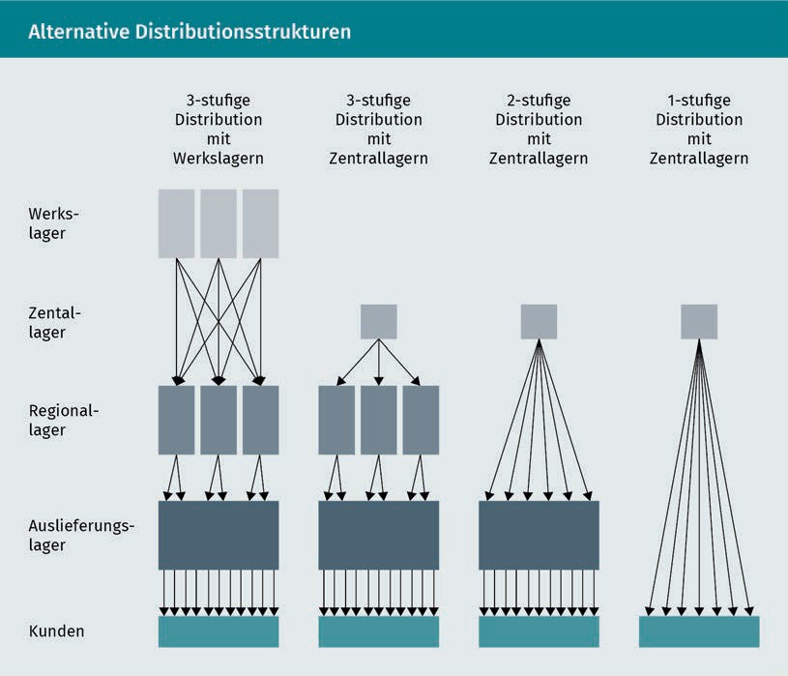

### Distributionsstrategien

Distributionsstrategien müssen von den Marketingstrategien des Unternehmens abge- leitet werden.

Gerade Marketingstrategien kommt der Charakter ausgesprochener „Dauerfestlegun- gen“ zu. Aus diesem Grund müssen Distributionsstrategien äußerst sorgfältig und abge- sichert erarbeitet werden, wenn sie die notwendige Kanalisierung der eingesetzten Instrumente im zielorientierten Absatzprozess auch tatsächlich realisieren sollen.

Die Distributionsstrategien unterliegen dabei einer Reihe von Begrenzungsfaktoren (vgl. Piontek 1995, S. 74):

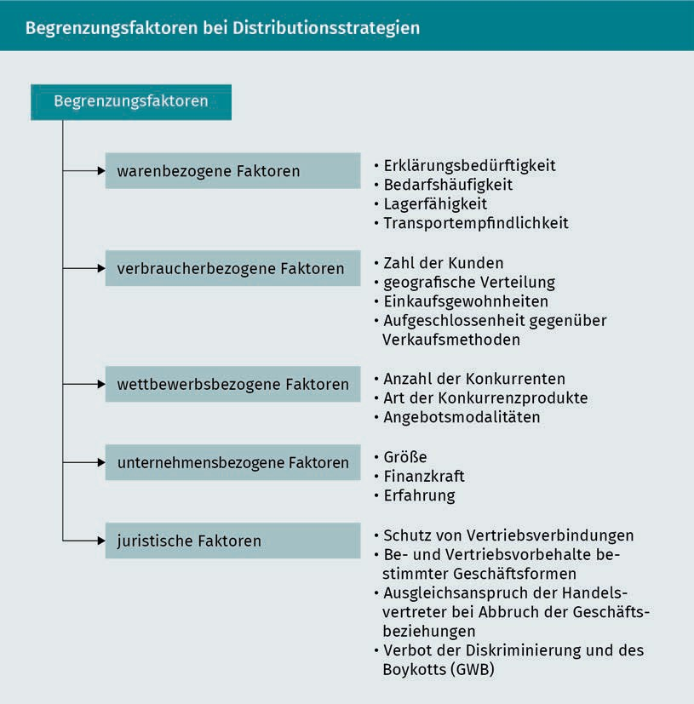

Im Einzelnen lassen sich die Distributionsstrategien wie folgt klassiﬁzieren (vgl. Specht/ Fritz 2005, S. 73ff.; Piontek 1995, S. 74ff.):

###### Segmentierungsstrategien

Die erste Strategie hat sowohl die Distributionsorgane als auch die Endabnehmer zu segmentieren. Einteilungsmöglichkeiten sind u. a. nach

Grundlagen der Distribution

* Standard des Vertriebs,
* Jahresumsatz,
* Abnahmemenge,
* Bestellhäuﬁgkeit,
* Zahlungsgewohnheiten,
* Transport,
* Lagerung,
* Service und
* Beratung zu selektieren.

###### Selektions- bzw. Differenzierungsstrategien

Bei dieser Distributionsstrategie sind die Absatzkanäle, die Bestimmung der Zahl und Art der Absatzmittler und Entscheidungen über deren Behandlung festzulegen. Die Frage, ob und wie viele Zwischenglieder zwischen Hersteller und Endverbraucher geschaltet werden, hängt ab von folgenden Kriterien:

* Zahl, Größe sowie geograﬁsche Verteilung der Kunden;
* produktbezogene Faktoren (verderbliche Güter verlangen tendenziell kürzere Absat- zwege);
* unternehmensinterne Faktoren wie Markterkenntnis, Finanzkraft oder Firmenimage;
* Umweltfaktoren wie z. B. rechtliche Vorschriften oder Einschränkungen.

Mögliche Intensitätsvarianten des Vertriebs sind wie folgt zu differenzieren (vgl. Schulte 2013, S. 468):

* Intensive Distribution: Zielt auf die Überall-Erhältlichkeit eines Produkts am Markt. Um dieses Ziel zu erreichen, wird die Zahl der belieferten Händler nicht beschränkt. (Voraussetzung ist allerdings eine entsprechende Aufnahmebereitschaft der Händ- ler. So nehmen beispielsweise Discounter lediglich marktanteilsmäßig führende Pro- dukte in ihr Sortiment auf.) Eine intensive Distribution ist nötig für Produkte, bei denen der Konsument wenig Such- und Beschaffungsaufwand auf sich nimmt und eine hohe Bereitschaft zur Substitution zeigt.
* Selektive Distribution: Die Zahl der Verkaufsstellen wird nach qualitativen Merkma- len begrenzt, indem der Hersteller den Vertrieb seiner Produkte nur solchen Absatz- mittlern überträgt, welche bestimmte Voraussetzungen erfüllen (z. B. Ladengröße und -lage; Bereitschaft, Lager in bestimmter Höhe zu halten; Akzeptanz von Umsatz- vorgaben). Bei der selektiven Distribution werden vom Händler insgesamt mehr Eigenleistungen erwartet.
* Exklusive Distribution: Der Hersteller übergibt den Vertrieb seiner Produkte ledig- lich an jeweils einen Absatzmittler pro Absatzgebiet. Diese Übergabe des Vertriebs wird dann oft von der Erfüllung strenger Bedingungen abhängig gemacht (z. B. Ver- bot, Konkurrenzprodukte anzubieten; garantierter Minimalumsatz; aufwendige Lager- haltung; eigene Promotionsanstrengungen; eigene Serviceorganisation). Exklusivver-

trieb ist typisch für ausgewählte Spezialprodukte wie Kleider bestimmter Modeschöpfer, teure Kosmetika, bestimmte Automarken, exklusive Unterhaltungs- elektronik etc.

###### Stabilisierungsstrategien

Diese Strategie zielt darauf ab, ein Distributionssystem langfristig zu stabilisieren. Im Gegensatz zur Push-Strategie wird eine ständige Pull-Strategie bei intensiver Distribu- tion stabilisierend wirken, da bei der Push-Strategie ohne konkreten Auftrag hohe Lagerbestände aufgebaut werden müssen, die nicht immer verkauft werden können. Die beiden Grundkonzepte lassen sich wie folgt unterscheiden:

* + 1. Das Push-Konzept (Bringprinzip) geht aus von der Idee, Produkte in den Absatzweg hinein zu verkaufen. Es wird spekuliert, dass die Produkte auch tatsächlich und sofort von dem Endkunden gekauft werden. Eventuelle hohe Lagerbestände nötigen die Zwischenstufen die Produkte schnell abzusetzen. Der Schwerpunkt der Maßnah- men liegt bei diesem Konzept im persönlichen Verkauf. Im Weiteren wird den Zwi- schenstufen eine hohe Marge zugestanden. Dazu kommen gezielte Verkaufsförde- rungsmaßnahmen, die den Absatz der Produkte sichern sollen.
    2. Das Pull-Konzept basiert auf der Vorstellung, durch eine starke Werbung beim End- verbraucher einen Nachfragesog aufzubauen, der die Absatzmittler quasi zwingen soll, das Produkt in ihr Sortiment aufzunehmen. Das Pull-Konzept wird auch als klassisches Markenartikelkonzept bezeichnet.

###### Internationalisierungsstrategien

Selbstverständlich determiniert die Strategie des Global Marketings auch die Strategie der Distribution. Aufbauend auf der Situationsanalyse lässt sich mithilfe der Ziel- und Strategieplanung eine generelle Vorgehensweise für die internationale Tätigkeit des Unternehmens festlegen. Unter Berücksichtigung der generellen Festlegungen sind die strategischen Konzepte für die einzelnen Ländermärkte zu entwickeln, wobei vor allem den politischen, wirtschaftlichen, sozio-kulturellen sowie branchenspeziﬁschen Ver- hältnissen Rechnung zu tragen ist.

Die Bearbeitung internationaler Märkte erfordert in der Regel adaptierte Konzepte. Dadurch kann das jeweilige Marktpotenzial optimal ausgeschöpft werden. Die differen- zierte Behandlung von Auslandsmärkten verursacht jedoch vergleichsweise hohe Kos- ten. Für die regionalen oder nationalen Teilmärkte werden häuﬁg nur unwesentliche Differenzierungen im Marketingmix, wie z. B. bei der Verpackung, zugelassen. Die so ent- stehenden Weltmarken werden mit einer weitgehend einheitlichen Strategie internatio- nal vermarktet.

Die Entwicklung globaler Distributionsstrategien wurde den Unternehmen durch die verbesserten und intensivierten Prozesse des Transportes und der Kommunikation ermöglicht, die eine Verringerung der Distanz der Märkte bewirkt haben. Diese Verrin-

Grundlagen der Distribution

gerung der Distanz und die damit erfolgende zunehmende Nutzung globaler Marketing- konzepte führen makro-ökonomisch gesehen zu einer verstärkten Vernetzung der wirt- schaftlichen, technologischen, sozialen und politischen Strukturen in der Welt.

Da die neuen Transport- und Kommunikationsmöglichkeiten die Distanz der Vertriebs- wege geringer erscheinen lassen, versuchen Unternehmen unter bewusster Inkauf- nahme national suboptimaler Aktivitäten eine weltweit optimale Strategie zu realisie- ren, die auch die Distribution globalisiert.

###### Imagebildungsstrategien

Auch bezüglich des Images sind die Distributionskanäle, die Absatzstufen und die Absatzmittler zu bewerten. Außer den objektiv vorhandenen Fähigkeiten der Absatz- mittler spielt das Geschäftsstättenimage eine besondere Rolle. Dieses sollte sowohl zum angestrebten Image der Distributionsobjekte als auch zum Selbstimage der potenziellen Verbraucher in einem konsistenten Verhältnis stehen.

### Operatives Distributionsmanagement

Das kurzfristige Distributionsmanagement hat eine Vielzahl von Aufgaben zu bewälti- gen. Die Wichtigsten werden nachfolgend erläutert (vgl. Backhaus/Voeth 2014, S. 270ff.).

###### Die Optimierung der Auftragsabwicklungsprozesse

Distributionspolitische Prozesse der Auftragsabwicklung fallen erst dann an, wenn der Auftrag vom Lagerwesen über das Transportwesen zum Kunden gelangt. Dies geschieht zu einem Zeitpunkt, an dem die Aufgaben der Auftragsübermittlung, der Auftragsaufbe- reitung und der Auftragsumsetzung bereits erledigt wurden. Die Art der Auftragsüber- mittlung beinhaltet, grob gesagt, Aufgaben, die die Form der Auftragserstellung und den Einsatz von Außendienstmitarbeitern betreffen. Die Anpassung des Auftrags an unter- nehmensinterne Anforderungen geschieht in der Phase der Auftragsaufbereitung, in der z. B. fehlende Informationen ergänzt werden. Anschließend erfolgt die Auftragsum- setzung, bei der die Aufträge in eine Auftragsbestätigung und in interne Bearbeitungs- papiere (z. B. Versandpapiere) überführt werden. Der Weg der Auftragsinformation führt weiter zu Aufgaben wie der Zusammenstellung (Kommissionierung) von Waren und dem Versand, die zu den distributionspolitischen Entscheidungen, wie oben bereits erwähnt, gezählt werden können. Nach der Kommissionierung werden z. B. ergänzende Daten bezüglich des Warengewichts, der Warenverpackung, der Warenpositionsart und des Warenbereitstellungstermins in die Papiere eingetragen. Anschließend werden die Versandpapiere, z. B. Ladeliste, Lieferschein, Packliste etc. zusammengestellt und der optimale Transportweg und das optimale Transportmittel festgelegt. Aufgrund der Kom- plexität der zu verarbeitenden und zu speichernden Informationen bei der Auftragsab- wicklung ist eine elektronische Datenverarbeitung (z. B. Barcode oder RFID) sinnvoll, um einen schnellen und umfassenden Informationsﬂuss zu sichern.

###### Wahl der Absatzmittler

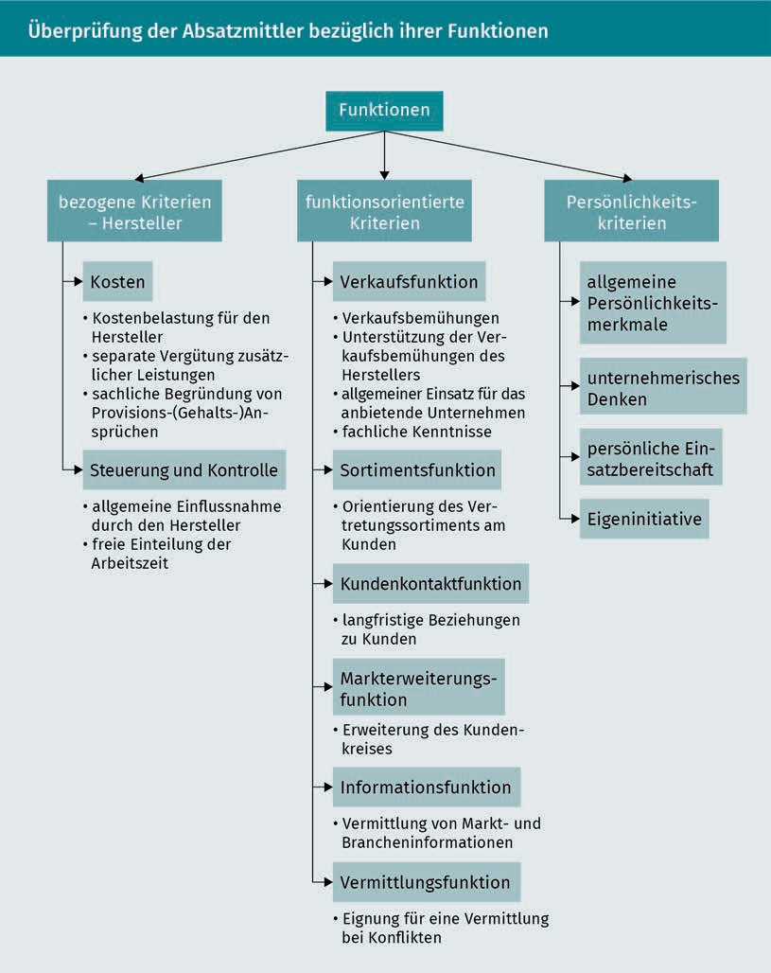Absatzmittler Die Wahl der Absatz- mittler hängt von qualitativen und quantitativen Merk-

malen ab.

Die Wahl der Absatzmittler darf nicht nur auf der Grundlage quantitativer Merkmale, wie z. B. Kosten und Lieferzeiten, sondern muss auch auf der Basis von qualitativen Kri- terien durchgeführt werden. Die Absatzmittler sind zunächst bezüglich ihrer Funktionen zu überprüfen. Folgende Funktionen sind dabei von besonderem Interesse:

Grundlagen der Distribution

###### Auswahl des Depots

Bevorratungsebenen im Distributionsprozess werden häuﬁg auch als Depots bezeich- net. Depots sind Orte bzw. Punkte der Lagerhaltung, die in den physischen Weg eines Produkts vom Hersteller zum Letztverbraucher eingeschaltet sind. Sie können in Form von Fertigwarenlagern bis zu Lagern von Distributionshelfern (Spediteuren) auftreten. Den weiteren Ausführungen liegen jedoch lokale, regionale und zentrale Auslieferungs- lager zugrunde, die je nach ihren Funktionen in vier Typen aufgegliedert werden kön- nen (vgl. Schulte 2016, S. 734ff.):

1. Umschlagslager, die nur als Umschlagsstationen dienen (Cross Docking).
2. Auslieferungslager im eigentlichen Sinne bedeutet nicht nur Warenumschlag, son- dern auch Warenlagerung in dem Maße, wie sie durch die Leistungsanforderung der Abnehmer bestimmt wird.
3. Distributionszentren sind Auslieferungslager, die eine ausreichende Präsenz in der Nähe des Absatzmarktes durch z. B. Reparaturwerkstätten, Verkaufsbüros oder Ver- triebsabteilungen ermöglichen.
4. Distributions- und Bearbeitungszentren sind eine erweiterte Form der Distributions- lager, in denen eine Produktbearbeitung, z. B. Montage, Flaschenabfüllung etc., vor- genommen wird.

Wichtigste Zielsetzung der Auslieferungslager ist ein hoher Lieferservice, um Wettbe- werbsvorteile der Konkurrenz, die bisher einen günstigeren Standpunkt hatte, auszu- gleichen. Um diese Zielsetzung zu erreichen, müssen zunächst Entscheidungen bezüg- lich eines optimalen absatzpolitischen Standorts getroffen werden. Dies wiederum erfordert Entscheidungen über die Stuﬁgkeit bzw. Anzahl von Auslieferungslagern sowie über eine dezentrale oder zentrale Anordnung der Lager. Ein allgemeingültiges optima- les Verteilungssystem gibt es nicht.

###### Make-or-Buy der distributionslogistischen Leistungen

Die Frage, ob der Transport und/oder eine ähnliche logistische Leistung durch eine Fremdvergabe oder durch eine eigene Leistung erfolgen sollen, spielt in der Distributi- onslogistik eine bedeutsame Rolle. Dabei wird zu überprüfen sein, ob für das Trans- portsystem die eigenen Fahrzeuge des Werkverkehrs eingesetzt werden sollten oder ob diese Leistungen besser den Speditionen bzw. Frachtführern zu übertragen sind.

Neben wirtschaftlichen Aspekten können auch andere Gesichtspunkte eine Rolle spie- len, die eine derartige Entscheidung determinieren. Häuﬁg werden für den Einsatz des eigenen Werkverkehrs die ständige Dispositionsbereitschaft und der Kundenservice als Argumente genannt.

Die Entwicklung von optimalen Transportsystemen setzt eine lückenlose Information über alle Einﬂusskriterien voraus. Wie immer man auch die Prioritäten der verschie- densten Einﬂusskriterien bei der Entwicklung einer Logistikkonzeption bewerten mag,

Optimales Transport-

system Die Auswahl des optimalen Transport- systems wird neben den Kosten durch weitere quantitative Merkmale bestimmt.

so ist es unabdingbar, dass beim Einsatz eines eigenen Fuhrparks eindeutige Übersich- ten über die Kosten und Leistungen dieses Fuhrparks vorliegen. Folgende Daten sind in die Betrachtungen zur Kontrolle der Wirtschaftlichkeit einzubeziehen:

* Fixkosten der einzelnen Fahrzeuge,
* Betriebskosten der einzelnen Fahrzeuge,
* Gesamtkosten der einzelnen Fahrzeuge,
* Auslastungsgrad der einzelnen Fahrzeuge,
* Dispositionsﬂexibilität des Fuhrparks.

Neben neuen Kostengesichtspunkten sind auch weitere Kriterien zu berücksichtigen (vgl. Czenskowsky/Piontek 2012, S. 70):

* Regelmäßigkeit der Ankunft,
* Vermeidung von Transportschäden,
* Transportgeschwindigkeit,
* Transportvolumen,
* Abdeckung von Spitzen,
* Rückladungsmöglichkeiten,
* Kundendienst und Service,
* administrativer Aufwand,
* Transportkosten und Frachten.

Zusammenfassung

Die Aufgabe der Distribution bedeutet mehr als Raum- oder Zeitüberbrückung. Sie hat eine Vielzahl an Aufgaben zu berücksichtigen, die alle mit der Verteilung von Gütern und Dienstleistungen in Verbindung stehen. Dabei sind neben gesamtwirt- schaftlichen auch einzelwirtschaftliche Funktionen zu beachten.

Primäre Aufgabe der Distribution ist es, die Träger der Distribution (Distributionsor- gane) zu selektieren. Die Auswahl der jeweiligen Distributionsorgane hängt dabei von einer Vielzahl von Faktoren ab.

Des Weiteren ist die Distributionslogistik als Subsystem des Distributionsmanage- ments zu gestalten. Ziel dabei ist die Realisierung eines kundengerechten Lieferser- vice.

Ferner ist die vertikale und horizontale Distributionsstruktur festzulegen. Die Aus- wahl der Distributionsstrategien bestimmt die langfristige Fokussierung und Ausge- staltung der Distribution. Dabei muss der Distributionsmanager verschiedene Stra- tegietypen miteinander verbinden. Letztendlich ist das operative (kurzfristige) Distributionsmanagement auszugestalten, indem u. a. die Auftragsabwicklung, die Wahl der Absatzmittler und der Depots sowie die Auswahl des Transportsystems zu ﬁxieren sind.



# Lektion 3

## Distribution von Industriegütern

#### LERNZIELE

Nach der Bearbeitung dieser Lektion werden Sie wissen …

… welche Unterschiede es im Investitionsgütermarketing im Vergleich zu anderen Marketingdisziplinen gibt.

… wie die einzelnen Arten des Investitionsgütermarketings heißen.

… welche besonderen Eigenheiten die verschiedenen Grundtypen des Investitionsgütermarketings haben.

… welche besonderen Restriktionen und Möglichkeiten der Distribution von Investitionsgütern es gibt.

… wie man die Potenziale der Distribution von Investitionsgütern bewerten kann.

DL-D-DLBLOISCM102-L03

1. Distribution von Industriegütern

### Aus der Praxis

Das Zuliefergeschäft hat sich für viele Zulieferanten sehr verschärft und geändert. Die Automobilbranche hat einen dramatischen Wandel hinter sich und im Zuge der Diskus- sionen um E-Pkws und E-Lkws noch vor sich. Die zunehmende Globalisierung der Märkte, der ständige Wettbewerbs- und Kostendruck in Kombination mit der Umwelt- problematik führen dazu, dass die Realisierung von langfristigen Erfolgspotenzialen immer schwieriger wird.

Zunehmend verspüren auch Zulieferer diesen Druck. Um weiterhin in der Supply Chain der Automobilhersteller zu bleiben, mussten viele Zulieferanten den Wandel vom einfa- chen Komponentenlieferanten zum Systemlieferanten bewältigen.

Zwar erlaubt das neue Zuliefergeschäft eine längerfristige Geschäftsbeziehung, aller- dings mussten selbst Börsenriesen wie Magna International Inc. ihre distributiven und logistischen Prozesse völlig neu organisieren.

Um eine langfristige Beziehung einzugehen, verlangen viele Automobilhersteller, dass sich die Zulieferanten mit ihren Werken in räumlicher Nähe ansiedeln, was umso schwieriger ist, da die Automobilunternehmen ihre Produktion infolge der geringeren Lohn- und Lohnnebenkosten gerne in Osteuropa, aber auch Asien durchführen.

Für die Zulieferer bedarf es aber nicht nur eines internationalen Produktionsnetzwer- kes, um im Zuliefergeschäft zu bleiben, auch Entwicklungs-, Qualitäts- und Logistikkom- petenzen werden verlangt.

Aufgrund seiner Finanzkraft und seiner vielen verbundenen Unternehmen kann Magna International Inc. dem Rechnung tragen. Zwar liefert das Unternehmen noch Kompo- nenten an, der Fokus liegt aber eindeutig auf der Fertigung und Anlieferung von kom- pletten Modulen und Systemen, wie z. B. Allrad- und Antriebssysteme, Innenausstattun- gen, Fahrzeugrahmen und Chassis-Systeme, Tank- und Kühlsysteme sowie Spiegelsysteme. Ferner ist Magna in der vollständigen Automobilentwicklung und Pro- duktion tätig und liefert fertige Automobile an den OEM aus, der sich dann nur noch um das Marketing und den Vertrieb der Endprodukte kümmert.

### Investitionsgütermarketing

Das Investitionsgütermarketing richtet sich nicht an die Konsumenten, sondern an industrielle oder öffentliche Unternehmen und bezieht sich auf den Absatz von Pro- duktionsfaktoren. Im Grunde handelt es sich dabei um ein B2B-Marketing, wobei Nicht- Konsumenten Produkte beschaffen (z. B. Maschinen und Anlagen), um weitere Produkte zu erzeugen (vgl. Backhaus/Voeth 2014, S. 11).

Distribution von Industriegütern

Unter Business-to-Business (B2B)-Marketing sollen daher alle Gebiete des Marketings verstanden werden, die nicht zum Konsumgütermarketing gehören bzw. sich nicht direkt an private Endabnehmer richten. Eine sehr einfache Abgrenzung besteht darin, dass sich auf beiden Seiten von Markttransaktionen ausschließlich Unternehmen beﬁn- den, auf keinen Fall private Konsumenten.

Aus diesem einen entscheidenden Unterscheidungskriterium zwischen den beiden Teil- gebieten des Marketings lässt sich eine Reihe von Unterpunkten ableiten, bei deren näherer Betrachtung klar wird, warum sich das Investitionsgütermarketing in vielen Ein- zelheiten so deutlich vom Konsumgütermarketing unterscheidet, dass es sinnvoll ist, diese getrennt zu behandeln. So lässt sich das Investitionsgütermarketing wie folgt kennzeichnen (vgl. Pförtsch/Godefroid 2013, S. 23):

* Das Investitionsgütermarketing muss bei der Planung seiner Aktivitäten nicht nur die direkten Kunden (Unternehmen) betrachten, sondern auch die Anforderungen der nachgelagerten Stufen einbeziehen.
* Die Beschaffung erfolgt durch sogenannte Buying Center, d. h. eine cross-funktio- nale Besetzung des Einkaufsgremiums, in dem sich neben klassischen Einkäufern auch Controller, technische Spezialisten, Rechtsberater etc. beﬁnden.
* Investitionsgüter haben in der Regel eine lange Lebensdauer, wodurch langfristige Vertragsbindungen entstehen, die insbesondere Mehrwertleistungen wie Wartung, Ersatzteillieferung und Beratung inkludieren.
* Durch die frühzeitige Einbindung von Ingenieuren wird in allen Phasen der Beschaf- fungsentscheidung der notwendige technische Support geliefert, um die Angebote der Hersteller beurteilen zu können.
* Ein zielgerichtetes Marketing ist in der Regel schwierig zu realisieren, da sich das Buying Center häuﬁg aus sehr unterschiedlichen Personenkreisen zusammensetzt, die sich bezüglich ihres Informationsverhaltens sehr stark unterscheiden und auch oft räumlich getrennt agieren.
* Bei den angelieferten Gütern handelt es sich um stark erläuterungsbedürftige und meist kundenspeziﬁsche Produkte.
* Da die Partner der Geschäftstransaktionen im Gegensatz zum Konsumgütermarke- ting nicht anonym sind, müssen auch persönliche Beziehungen und Interaktionskri- terien berücksichtigt werden.
* Da Investitionsgüter auch an die öffentliche Hand vertrieben werden, müssen öffentliche Restriktionen und Rahmenbedingungen wie z. B. Gesetze, Verordnungen, Subventionen und Steuern bedacht werden.
* Kleinere Produzenten sind häuﬁg gezwungen, die Investitionsgüter weltweit zu ver- treiben, da die Nachfrage national nicht ausreicht. Dementsprechend sind sie mit hohen Marketingkosten konfrontiert.

Die Grundtypen des Investitionsgütermarketings lassen sich in vier Geschäftsarten klassiﬁzieren (vgl. Pförtsch/Godefroid 2013, S. 30ff.):

B2B

Business-to-Busi- ness meint eine Geschäftsbeziehung zwischen Unterneh- men.

Buying Center

Das Buying Center ist ein Gremium, wel- ches sich um Beschaffungsent- scheidungen küm- mert.

1. „Das Produktgeschäft umfasst die relativ standardisierte Herstellung und Vermark- tung von Investitionsgütern, die vom Abnehmer isoliert eingesetzt werden.
2. Das Anlagengeschäft (oder Projektgeschäft) bezieht sich auf umfassende Angebote, bestehend aus einem Hardware- oder Softwarebündel, deren Elemente beim Abnehmer zu funktionstüchtigen Systemen zusammengefügt werden.
3. Das Systemgeschäft ist geprägt durch die Zusammenfassung von Funktionseinheiten zu komplexen Systemen mithilfe des Engineerings und Projektmanagements. Einge- schlossen sind dabei immer auch Dienstleistungs- bzw. Softwareelemente. Ausge- prägte Pre- und After-Sales-Services sind hierbei notwendig.
4. Das Zuliefergeschäft ist durch eine längerfristige Geschäftsbeziehung gekennzeich- net. Der Anbieter erstellt Leistungen, die vom Kunden sukzessiv in Anspruch genom- men werden (z. B. in der Automobilindustrie).“

Unterteilt man die Grundtypen bzw. Geschäftsarten nach den Dimensionen Einzeltrans- aktion/Kaufverbund und Einzelkunde/Anonymer Markt ergibt sich folgendes Portfolio:

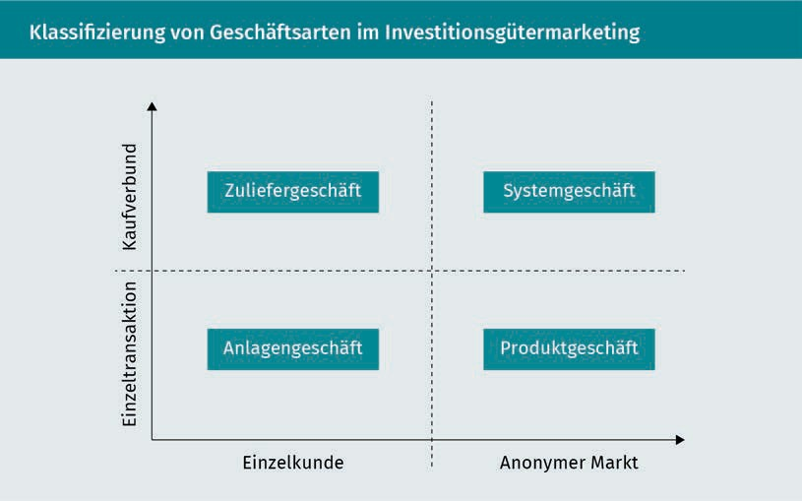

Ein anonymer Markt bedeutet, dass standardisierte Produkte in einer großen Zahl potenziellen Nachfragern auf relativ unbekannten Märkten angeboten werden. In dieser Situation sind viele Aspekte des Konsumgütermarketings zu berücksichtigen.

Einzelaufträge bedeuten ein Marketing für einzelne, aber besonders große Aufträge (vor allem im Anlagengeschäft). Auf der vertikalen Achse wird danach unterschieden, ob es sich um einen auf die Einzeltransaktion beschränkten Transaktionsprozess ohne Kauf- verbund handelt oder ob Transaktionsprozesse vorliegen, die gemeinsam (z. B. durch Einkaufskooperationen) beschafft werden.

Distribution von Industriegütern

### Produktgeschäft

Beim Produktgeschäft ergibt sich eine gewisse Annäherung zum Konsumgütergeschäft. Es besteht im Einzelnen aus zwei Bereichen (vgl. Pepels 1999, S. 174):

* Teile: Dabei handelt es sich um Bauteile (z. B. Mikroprozessor), Komponenten (z. B. ABS-Einheit, Lichtmaschine beim Pkw, Elektromotor bei der E-Lok) und Ersatzteile, die ohne größere Be- und Verarbeitung in andere Güter integriert oder zu anderen Produkten zusammengesetzt werden. Entscheidendes Kriterium ist dabei, dass sie ihre Identität behalten. Der Kunde bezieht einzelne Elemente, die er zu einer größe- ren Einheit zusammenstellt. Die Teile können dabei selbst hergestellt oder aber fremdbezogen werden (was die Regel ist).
* Aggregate: Der Unterschied zwischen einem Aggregat und einem Systemelement besteht nicht in der Produktarchitektur, sondern allein im Prozess der Vermarktung. Im Gegensatz zu Systemelementen sind Aggregate ohne andere Produkte funktions- fähig. Hingegen bedürfen Systemelemente eines Verbundes mit anderen Gütern, um voll zu funktionieren. Bei Einzelaggregaten ist eine Integration in größere Systeme nicht zwingend notwendig, da sie schon alleine einen Kundennutzen erfüllen (z. B. Kopierer, Kran). In der Regel stellen Aggregate einzelne einsetzbare Güter dar, die spezielle Teilfunktionen realisieren und mit anderen Produkten zu komplexen Anla- gen zusammengebaut oder auch isoliert vertrieben werden können. Im Gegensatz zu Teilen können die Aggregate selbstständig genutzt (z. B. Büromaschinen, Nutzfahr- zeuge) oder aber als Systemeinheit weiterintegriert werden. Die Aggregate werden im Unterschied zum Systemgeschäft oft in größeren Mengen beschafft.

Im Vergleich zum Konsumgütermarketing bestehen hier in der Distribution erhebliche Unterschiede, wie die folgende Tabelle zeigt:

Produktgeschäft Beim Produktge- schäft lassen sich Bauteile, Komponen- ten und Aggregate unterscheiden.

|  |  |  |
| --- | --- | --- |
| Vergleich der Distributionspolitik in B2C und B2B | | |
| Faktor | Konsumgütermarketing | Business-to-Business- Marketing |
| Bedeutung der Distribu- tionspolitik im Marke- tingmix | wichtig, weil die Konsu- menten die Produktqua- lität und das Hersteller- image vor allem über den Handel beurteilen; daneben aber auch gro- ßer Einﬂuss der Werbung | sehr wichtig, da die Bedeutung der Kommu- nikationsinstrumente geringer ist |
| Beherrschung der Distri- butionskanäle | Dominanz des Handels | Dominanz der Hersteller |

|  |  |  |
| --- | --- | --- |
| Faktor | Konsumgütermarketing | Business-to-Business- Marketing |
| Tiefe der Kanäle | oft viele Stufen (Groß- handel, Einzelhandel) | keine oder wenige Stufen |
| Anteil des Geschäfts durch indirekten Ver- trieb | sehr hoch, nur geringe Direktverkäufe | eher gering, Direktver- trieb überwiegt |
| Auswahl der Vertriebs- wege durch die Kunden | groß, da ein Produkt von sehr vielen Händlern angeboten wird | gering, da ein bestimm- tes Produkt meist nur über einen oder wenige alternative Vertriebswege bezogen werden kann |
| Bedeutung der Lager- funktion | sehr groß, da Konsumgü- ter überwiegend sofort mitgenommen werden | geringer, da Lieferzeiten üblich sind, allerdings ist eine pünktliche Liefe- rung im Rahmen der ver- einbarten Lieferzeit emi- nent wichtig |
| Persönlicher Verkauf | nur in wenigen Branchen von Bedeutung | große Bedeutung in fast allen Branchen |
| Existenz und Bedeutung von Großkunden | eher gering | sehr groß |

Innerhalb des Produktgeschäfts lässt sich eine Vielzahl an Distributionskanälen nutzen:

* + Mitglieder der Geschäftsführung,
  + Reisende,
  + werksverbundene Verkaufsgesellschaft,
  + Verkaufsniederlassungen,
  + Verkaufsﬁlialen,
  + herstellereigene Vertriebsmedien wie Telefonverkauf,
  + Kataloge,
  + Internethandel,
  + Handelsvertreter,
  + Produktionsverbindungshandel,
  + Distanzvertrieb über Vertriebspartner.

Distribution von Industriegütern

### Anlagengeschäft

Bei einem Anlagengeschäft handelt es sich um den Vertrieb komplexer Projekte. Dem Beschaffer wird eine individuelle Hardware bzw. Hardware-Software-Kombination zur Verfügung gestellt, welche in einer Einzel- oder Kleinserienfertigung produziert wird. Die einzelnen Güter werden dabei oft projektbezogen erst beim Kunden montiert (z. B. Rafﬁnerie, Hüttenwerk). Das Anlagengeschäft vollzieht sich in der Regel als Projekt, wobei Erweiterungs- und Ergänzungsstufen nicht vorgesehen sind.

Das Anlagengeschäft zeichnet sich hinsichtlich seiner Merkmale wie folgt aus (vgl. Pepels 1999, S. 167):

* Auftragsfertigung, d. h., die einzelnen Merkmale der Leistungen werden durch die technische Speziﬁkation und das Pﬂichtenheft kundenindividuell bestimmt.
* Wertdimension des Einzelauftrags, d. h., die Anlagen sind sehr kostenintensiv und weisen hohe Risiken auf. Dementsprechend ist die Vertragsgestaltung auch schwie- rig und langatmig.
* Internationalität, d. h., da das Anlagengeschäft durch die Zusammenarbeit von Angebots- und Nachfragespezialisten, die international verstreut sind, gekennzeich- net ist, bedarf es eines internationalen Managements.
* Diskontinuität des Auftragseingangs, d. h., durch die lange Lebensdauer der Anlagen und die geringe Anzahl der Nachfrager werden die Aufträge sehr unregelmäßig erteilt, sodass die Planung der Kapazitätsauslastung schwierig ist.
* Kooperative Anbieterorganisation, d. h., die Realisierung der Anlagenprojekte erfolgt durch mehrere Anbieter, da in der Regel einzelne Unternehmen nicht über genü- gend Kernkompetenzen bzw. Kapazitäten verfügen. Dabei bedarf es eines interorga- nisatorischen Managements, welches die Zusammenarbeit und Abstimmungspro- zesse ermöglicht.
* Langfristigkeit, d. h., die Zeitspanne zwischen der Anfrage, der Angebotserteilung, der Leistungserstellung und der Projektabnahme erfordert sehr viel Zeit. Dies bezieht sich sowohl auf die Erstellung wie auch die Nutzung.
* Dienstleistungsanteil, d. h., die Komplexität dieser Anlagenprojekte erfordert eine Vielzahl an projektbegleitenden Serviceleistungen wie Beratungen, technischen Sup- port, Schulung des Personals etc.
* Veränderungen des Auftrags während der Abwicklung, d. h., während der Realisie- rung und der Abwicklung des Auftrags ergeben sich oft neue Erkenntnisse oder technische Notwendigkeiten, die zur Veränderung und Anpassung des Auftrags füh- ren.
* Know-how-Gefälle zwischen Lieferant und Abnehmer; dieses wird auf Nachfrager- seite oftmals durch Berater (Ingenieurﬁrmen) ausgeglichen.

Die Distribution von Anlagen betrifft die Durchführung als Erledigung des Auftrags. Dazu gehören die Auftragserstellung, -übermittlung und -erteilung sowie im Anschluss Informationen, Liefermodalitäten, Kundenbonität, Bestandsdisposition, Produktionspla- nung, Versandpapiere, Kommissionierung, Transportmittelwahl und Fakturierung. Von einer vorgabegerechten und reibungslosen Abwicklung können beachtliche akquisitori-

sche Wirkungen ausgehen, indirekt auch über Lieferservice, kurze Lieferzeiten und hohe Liefergenauigkeit. Erfolgreiche Projektabwicklungen stellen eine wichtige Referenz- grundlage für die Akquisition neuer Aufträge dar.

Direkter Absatzweg Anlagen lassen sich in der Regel nur direkt distribuieren.

Hauptsächlich lassen sich Anlagen nur über den direkten Absatzweg vertreiben und es bedarf eines technisch hochqualiﬁzierten Verkäufers. Da sich oft nur wenige, zudem regional verstreute Absatzmöglichkeiten ergeben, muss der Absatzmarkt ausgeweitet werden, um die Tragfähigkeit für ein anbietendes Unternehmen zu gewährleisten. Damit werden die Bereiche der Distribution zum Engpass für den kleineren und mittle- ren Anbieter. Seine Informationsmöglichkeit über eventuell weltweit verstreut auftre- tenden Bedarf ist ebenso begrenzt wie die Möglichkeiten einer regelmäßigen Bearbei- tung dieser Märkte nach dem Kauf einschließlich der Bereitstellung von Serviceleistungen. Ferner kommt die hohe Abhängigkeit von den Nachfragebranchen hinzu, die infolge des engen Angebots in kritischen Phasen konjunkturellen Abschwungs nicht kompensiert werden kann.

Die Distributionskanäle des Direktvertriebs lassen sich nach folgenden Institutionen/ Personen unterscheiden:

* Geschäftsleitung,
* Verkaufsingenieure (eigenes Personal),
* Vertreter in einzelnen Regionen/Ländern,
* eigene Verkaufsorganisationen in den Regionen bzw. im Ausland,
* (teilweise) Produktion im Ausland mit entsprechender Verkaufs-/Serviceabteilung.

### Systemgeschäft

Bei einem Systemgeschäft handelt es sich um den Vertrieb unterschiedlicher Leistun- gen eines oder mehrerer Unternehmen, die ein Bündel von Anlagendienstleistungen zusammen anbieten, um eine komplexe Nachfrage zu bedienen. Dabei kann es sich um eine kompatible Zusammenstellung von folgenden Leistungen handeln (Pepels 1999, S. 162):

* „Systemkomponenten sind Güter, die ohne das Zusammenwirken mit anderen Sys- tembauteilen keine sinnvolle Funktion erfüllen können (z. B. CD-Laufwerk),
* Teilsysteme hingegen können auch isoliert genutzt werden (z. B. Laptop).“

Das Systemgeschäft ist zum einen dadurch gekennzeichnet, dass Anbieter Leistungen nicht für einzelne Kunden, sondern für den anonymen Markt konzipieren. Zwar kann der Beschaffungsprozess auf der Nachfragerseite ein hohes Maß an Individualität auf- weisen, da Art, Ausmaß oder zeitlicher Ablauf systemimmanenter Folgekäufe nachfra- gerspeziﬁsch stark divergieren können. Anbieter, die ihre Leistungen im Systemgeschäft vermarkten, entwickeln ihre Angebote jedoch im Vorfeld des Vermarktungsprozesses. Da somit weder der Entwicklungsprozess noch der grundsätzliche Marktauftritt nachfra- gerindividuell ausgestaltet werden, richtet der Anbieter sein Marktverhalten an anony- men Märkten bzw. an Marktsegmenten, nicht aber an Einzelkunden aus.

Distribution von Industriegütern

Während Produkt- und Projektgeschäft dadurch gekennzeichnet sind, dass Leistungen von Abnehmern gekauft werden, ohne dass dadurch weitere Kaufentscheidungen beeinﬂusst werden, sind Kaufprozesse im Systemgeschäft zum anderen auch dadurch gekennzeichnet, dass die nachgefragten Leistungen zeitlich versetzt im Verbund mit anderen Leistungsangeboten erworben werden (vgl. Backhaus/Voeth 2014, S. 449).

### Zuliefergeschäft

Das Zuliefergeschäft ist davon geprägt, dass die Zulieferer ihre Kunden mit Komponen- ten beliefern, die diese nahezu unverändert in ihre Produkte integrieren. In vielen Bran- chen besteht eine enge Partnerschaft zwischen Zulieferern und Kunden. Häuﬁg werden dem Zulieferer genaue Vorgaben für neu zu entwickelnde Komponenten gemacht; auch im Bereich der Logistik bestehen enge Beziehungen (JIT = just in time). Da die Kunden bei einer Komponente oft nur mit einem oder zwei Zulieferern zusammenarbeiten, ist es für einen Anbieter sehr wichtig, hierbei berücksichtigt zu werden, sonst ist er für die Lebensdauer dieses Modells vom Geschäft ausgeschlossen (vgl. Pförtsch/Godefroid 2013, S. 33).

Die Zusammenarbeit kann in Form einer intensiven cross-funktionalen Zusammenar- beit der Prozessketten des Beschaffers mit denen der Zulieferanten erfolgen. Dabei soll die Integration der Prozessketten die gesamte Wertschöpfung erhöhen sowie Syner- gieeffekte ausnutzen. Es lassen sich verschiedene Stufen unterscheiden.

**Produktionszentrierte Zulieferung**

Hierbei stellt der Zulieferer dem Beschaffer Fertigungskapazitäten zur Verfügung, in die dieser hineinwirtschaften kann. Der Kunde muss dabei eine gewisse Kapazitätsauslas- tung beim Zulieferanten garantieren. Andernfalls muss er sich an den Fixkosten des Zulieferanten beteiligen. Diese quasi gegenseitige Kapazitätsabgleichung kann nur rea- lisiert werden, indem die Anzahl der Lieferanten drastisch reduziert wird. Der Zulieferer kommt dabei in den Genuss eines langfristigen Rahmenvertrages, begibt sich aber in eine starke Abhängigkeit, da er seine Produktions- und Distributionsleistung stark an den Bedürfnissen seines Kunden ausrichten muss.

Der Zulieferer hat dabei eine hohe Verantwortung, da er die Produkte oft produktions- synchron anliefern und das jeweilige Zeitfenster seines Kunden treffen muss. Auch muss er eine Vielzahl von Mehrwertleistungen wie z. B die Bandversorgung, Montagetä- tigkeiten und Aufgaben der Qualitätssicherung übernehmen. Durch eine gegenseitige und intensive Kooperation soll eine bestandsarme und kundenindividuelle Anlieferung durch den Zulieferanten erfolgen.

**Logistik-integrierte Zulieferung**

Auf dieser Stufe muss der Zulieferant entsprechend der Produktionsreihenfolge des Beschaffers und teilweise sogar taktgenau anliefern. Auch muss er weitere logistische Prozesse, wie z. B. den Transport, das Behältermanagement, die Zwischenlagerung und die Verpackung, organisieren.

JIT

Die Abkürzung JIT steht für just in time und bedeutet eine produktionssyn- chrone Zulieferung.

**Know-how-integrierte Zulieferung**

Der Zulieferant hat in Abstimmung mit den Bedürfnissen des Kunden (technische Spe- ziﬁkation und Pﬂichtenheft) Forschungs-, Entwicklungs- und Konstruktionstätigkeiten zu leisten. Er integriert sich somit schon in die Frühphasen des Produktlebenszyklus und wird oft auch durch ein Simultaneous Engineering (SE) produktionsorganisatorisch zeit- lich synchron mit dem Kunden verbunden. Auch wird er durch Zielpreis- und Zielkos- tenvorgaben durch den Beschaffer in den Entwicklungs- und Konstruktionsphasen beeinﬂusst.

**Entsorgungsintegrierte Zulieferung**

Auf der letzten Stufe übernimmt der Zulieferant auch Aufgaben der Entsorgung und des Recyclings (z. B. bei Katalysatoren). Somit übernimmt er die Verantwortung für den gesamten Lebenszyklus, indem er von den Frühphasen der Produktentwicklung bis zu den Endphasen der Entsorgung für alle Bereiche der Anlieferung die Verantwortung übernimmt.

Die zunehmende Geschwindigkeit von Planungs- und Steuerungsaktivitäten aller Part- ner in der Supply Chain sowie der steigende Kostendruck zwingen die Beteiligten dazu, neue Wege der Zusammenarbeit zu entwickeln. Die eigentliche Herausforderung liegt darin, ihre werkszentrische Sicht zu erweitern und über organisatorische Grenzen hin- weg Supply-Chain-Prozesse und -Verfahren auch mit geeigneter Software zu integrie- ren. Die entstehenden Anforderungen für die Beteiligten unterscheiden sich dabei sowohl bei den Prozessen als auch bei der Informationstechnologie.

Betrachtet man die Art der Anbindung der Lieferanten an den Automobilhersteller, so kann man über die letzten Jahre eine grundlegende Veränderung beobachten. Früher war die Automobilindustrie durch Teilezulieferer geprägt. Zugelieferte Teile wurden beim Hersteller gepuffert und entsprechend dem Bedarf in der Montagelinie verbaut. Eine steigende Variantenanzahl und eine damit verbundene steigende Teileanzahl lie- ßen das System an seine Grenzen stoßen. Neue Konzepte der Montage waren die Folge. Teile wurden zu Baugruppen zusammengefasst und von Systemlieferanten (Tier 1) in Sequenz angeliefert.

Die Beauftragung der verschiedenen Partner in der Supply Chain erfolgt in heutigen Systemen sequenziell in Form einer Pyramide. Jeder Partner überführt seinen jeweili- gen Kundenbedarf in ein für ihn optimales Produktionsprogramm und gibt den resul- tierenden Materialbedarf anschließend an einen Lieferanten weiter. Die sequenzielle, pyramidenförmige Planung, die hauptsächliche Betrachtung des direkten Lieferanten (Tier 1) sowie die lokale Optimierung der Wertschöpfungspartner bestimmen heute das dynamische Verhalten der Supply Chain.

Wie in der folgenden Abbildung dargestellt, lassen sich auf der Versorgungsseite des Netzwerks im Wesentlichen drei Lieferantenkategorien anhand ihres Produktspektrums unterscheiden:

Distribution von Industriegütern

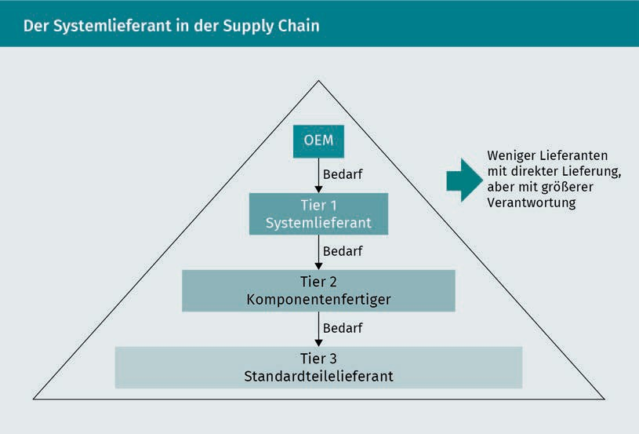

Zusammenfassung

Das Investitionsgütermarketing beschäftigt sich mit der Vermarktung von speziellen Produkten, Anlagen und Dienstleistungen, die von Organisationen bezogen werden. Obwohl sich das Investitionsgütermarketing nicht grundsätzlich vom Konsumgüter- marketing unterscheidet, gibt es doch innerhalb der Distribution erhebliche Diffe- renzen.

Je nachdem, ob es sich um ein Produkt-, System-, Anlagen- oder Zuliefergeschäft handelt, müssen die Distributions- und Logistikkonzepte angepasst werden.

Am schwierigsten gestalten sich diese Aufgaben beim Anlagengeschäft, aber auch das System- und Zuliefergeschäft erfordern zahlreiche und intensive Abstimmun- gen mit den Kunden. Bei Letzterem entstehen dabei häuﬁg beschränkte Wertschöp- fungspartnerschaften, die auch nachhaltig die Distribution berühren.



# Lektion 4

## Trends und Digitalisierung in Beschaffung und Distribution

#### LERNZIELE

Nach der Bearbeitung dieser Lektion werden Sie wissen …

… welche Potenziale und Möglichkeiten in den elektronischen Märkten stecken.

… wie die zwischenbetriebliche Zusammenarbeit mit den strategischen Lieferanten optimiert werden kann.

… wie die Weiterentwicklung und Potenziale des E-Commerce eingeschätzt werden.

… wie zukünftige Kostensenkungspotenziale in der Beschaffung und in der Distribution aussehen.

DL-D-DLBLOISCM102-L04

1. Trends und Digitalisierung in Beschaffung und Distribution

### Aus der Praxis

Herr Fischer ist ein engagierter Foto-Experte und denkt schon seit Längerem über eine Selbstständigkeit auf diesem Gebiet nach. Vor diesem Hintergrund hat er unlängst in der Zeitung vom erfolgreichen Verlauf der diesjährigen „Winterakademie für Existenz- gründer“ gelesen und sich entschieden, im nächsten Jahr ebenfalls dabei zu sein. Nach einigen Diskussionen mit Freunden und Bekannten bewirbt er sich für die kommende Sommerakademie mit der Idee, eine elektronische Handelsplattform (virtueller oder horizontaler Marktplatz) für gebrauchte digitale und analoge Fotogeräte im Internet zu etablieren. Als angehender IT-Experte wurden Sie von Herrn Fischer angesprochen und gebeten, ihm bei der Ausarbeitung der Unternehmensidee zu helfen. Entsprechend ent- wickeln Sie ein Konzept, welches im Rahmen der Sommerakademie vor der dortigen Jury präsentiert werden soll.

### Elektronische Marktplätze

Wie wir bereits gelernt haben, sind E-Markets virtuelle Räume, die zur Online-Abwick- lung der Geschäftstransaktionen, aber auch zur gemeinsamen Planung und Koopera- tion der Marktpartner mittels des Internets dienen. Zugang zu einem virtuellen Raum steht mehreren Beschaffern, Lieferanten oder Dienstleistern offen. Die E-Markets unter- stützen fast die gesamte Wertschöpfungskette, bieten die Möglichkeit des Informati- onsaustauschs, von Kauftransaktionen und der Auswahl zwischen vielen Mehrwertleis- tungen (vgl. Krampf 2012, S. 56). Da zukünftig E-Markets sowohl die Beschaffung als auch die Distribution noch stärker beeinﬂussen und für eine Beschleunigung des Wachstums im B2B-Commerce sorgen werden, vertiefen wir nochmals die Betrachtung derselben.

Je nach Zielsetzung und Speziﬁkation können elektronische Marktplätze in einkaufsori- entierte und verkaufsorientierte Marktplätze sowie in horizontale und vertikale unter- teilt werden (Piontek 2016b, S. 217):

SC

Die Abkürzung SC steht für Supply

Chain = Wertschöpfungs-

kette.

* „Einkaufsorientierte Marktplätze: Diese elektronischen Marktplätze werden meist von einem großen oder von einem Zusammenschluss mehrerer Beschaffer betrie- ben. Ein solcher Marktplatz wird gerade von Einkaufskooperationen entlang des SC genutzt, da Beschaffungsprozesse so effektiver und günstiger gestaltet werden kön- nen. Die kooperierenden Unternehmen kommen häuﬁg aus einer Branche und gehen Allianzen ein, um ihre Marktmacht zu erhöhen und Prozesse zu bündeln. Die Beschaffer haben die Möglichkeit zu einer gemeinsam nutzbaren Verbindung zu ihren Lieferanten. Grundlage sind standardisierte Prozesse, die dieser Marktplatz

Trends und Digitalisierung in Beschaffung und Distribution

zusammen mit Beschaffern, Lieferanten und Handelsunternehmen deﬁniert und implementiert. Ziel ist es dabei, niedrigere Kosten, höhere Produktivität, verbesserte Qualität und die Beschleunigung von Prozessen zu realisieren.

* + Verkaufsorientierte Marktplätze: Hier stellen ein großer oder mehrere kleinere Ver- käufer das Angebot zusammen. Die Anbieter wollen ihre Aktivitäten und Prozesse bündeln, um Kosten zu sparen. Eine Konkurrenzsituation scheidet aus, vielmehr haben die Unternehmen das Ziel, eine Plattform zu schaffen, auf der die Abnehmer mittels schlanker Prozesse bedient werden können. Es ist durchaus möglich, dass weiteren Unternehmen aus der Branche erlaubt wird, auf dem Marktplatz gegen eine Gebühr ihre Leistungen anzubieten.
  + Horizontale Marktplätze: Diese Marktplätze sind branchenübergreifend tätig, decken jedoch keinesfalls alle Branchen ab. Eine Vielzahl von Lieferanten trifft hier auf eine Vielzahl von Beschaffern. Der Fokus liegt auf Standardprodukten, die von Lieferan- ten unterschiedlicher Branchen angeboten werden. Meist handelt es sich um Gemeinkosten- und Instandhaltungsmaterialien, wie beispielsweise Büroausstattun- gen oder sonstige MRO-Artikel. Der Nutzen liegt in der Optimierung und Efﬁzienz- steigerung der Beschaffungsprozesse bei hoher Produktorientierung.
  + Vertikale Marktplätze: Vertikal ausgerichtete Marktplätze beschränken sich haupt- sächlich auf den Handel von Waren und Dienstleistungen aus einer oder wenigen Branchen. Sie sind in der Regel auf einen Wirtschaftszweig konzentriert. Dabei ist es ihr Ziel, eine Plattform einzurichten, auf der Hersteller und deren Zulieferanten bzw. Unterlieferanten zusammenarbeiten und ihre Prozesse optimieren können. Die verti- kalen Marktplätze sind gut geeignet, um Funktionen aus dem Supply Chain Manage- ment zu übernehmen und eine zwischenbetriebliche Kollaboration zu realisieren. Sie sind auf direktes Material ausgerichtet und beinhalten eine hohe Lösungsorien- tierung.“

Die elektronischen Märkte ermöglichen den Kunden die Nutzung vieler Serviceleistun- gen. E-Markets bieten ihren Kunden ebenso den Zugriff auf alle interessanten neutralen Informationen (Content), Fachpublikationen, Archive und Datenbanken oder auch auf alle relevanten aktuellen Nachrichten. Analysen und Kommentare der Nutzer werden ebenfalls auf den elektronischen Marktplätzen angeboten.

Die nächste Stufe beginnt mit dem Aufbau einer virtuellen Gemeinschaft, der Commu- nity, einer Branchengemeinschaft, welche durch die Förderung der Interaktion und Kommunikation zwischen den Nutzern erreicht wird. Community-Funktionen sind z. B. Diskussionsforen oder Experten-Chats, bei denen der Austausch von Informationen zwischen den Teilnehmern ermöglicht wird.

Zur Individualisierung des Angebots und der Mehrwertleistungen bieten E-Markets zahlreiche Möglichkeiten für jeden einzelnen Teilnehmer. Dieser Prozess wird Customi- zation genannt. Der elektronische Warenkorb lässt sich individuell gestalten, der Pro- duktkatalog auf gewünschte Angebote und Mehrwertleistungen begrenzen und ein indi- viduell zugeschnittener Newsletter kann verschickt werden.

MRO

Die Abkürzung MRO steht für Mainte- nance, Repair and Operations = War- tung, Reparatur und Betrieb.

Ferner wird eine intensive Kooperation durch den elektronischen Marktplatz gefördert (Collaboration), z. B. bei der Entwicklung neuer Produkte oder Standards, bei gemeinsa- men Bestands- und Kapazitätsplanungen sowie bei gemeinsamen Kalkulationen. Durch diese intensive Zusammenarbeit lassen sich viele Abstimmungen zwischen der Beschaffung und den Lieferanten vereinfachen und beschleunigen.

Eine wachsende Bedeutung kommt auch dem Networking bzw. der Connectivity zu, nämlich der offenen Vernetzung eines Marktplatzes mit Dienstleistern, Teilnehmern aus verwandten Branchen und besonders anderen elektronischen Marktplätzen, um deren Leistungen in den Marktplatz zu integrieren.

Tracking & Tracing Mit Tracking & Tra- cing ist die Waren- verfolgung gemeint.

Weitere Mehrwertleistungen, die auf elektronischen Marktplätzen angeboten werden, sind: Möglichkeiten zur Kundenbewertung und -überwachung von Transaktionen, Online-Bonitätsprüfung, Zollmanagement, Bonus- und Rabattprogramme, Communities, Retourenabwicklung, Tracking & Tracing, individuelle Reporting-Services, Data Ware- housing, webbasierte Frachtkontrolle, webbasierte Terminierung von Verladung und Auslieferung sowie Möglichkeiten zur Integration unternehmenseigener IT-Infrastruktur über diverse Schnittstellen des jeweiligen E-Markets.

Zu den Leistungsumfängen der Marktplätze gehören heute folgende Standards:

* E-Procurement (digitale Abwicklung der Geschäftsprozesse zwischen den Unterneh- men),
* Multi-Lieferanten-Kataloge (Summe aller Kataloge der registrierten Lieferanten, aus welchen ein Käufer eine Bestellung realisieren kann),
* Auktionen (Bieterverfahren),
* Dokumentenmanagement,
* Benutzerverwaltung,
* Ordermanagement,
* Rechnungslegung,
* Logistikdienstleistungen (Lieferabwicklung, Überwachung),
* Finanzdienstleistungen (Finanzierung, Versicherung).

### Die Lieferantenkooperation: Das Supplier Relationship Management (SRM)

Als enge Kooperation des Beschaffers mit den Lieferanten bezeichnet man das soge- nannte Supplier Relationship Management (SRM) und damit das Management und die Pﬂege der Lieferantenbeziehung. Das Supplier Relationship Management beinhaltet im Kern den Aufbau und die Pﬂege von Lieferantenbeziehungen. Es ist daraufhin ausge- richtet, die auf die Bedürfnisse der eigenen Kunden ausgerichtete Versorgungskette gezielt auf die vorgelagerten Lieferanten und Dienstleister zu erweitern. Ziel dabei ist es, durch intensive Zusammenarbeit mit den Lieferanten und Dienstleistern Systeme besser, schneller und zu niedrigeren Kosten zu entwickeln, zu produzieren und zu beschaffen (vgl. Piontek 2016b, S. 88).

Trends und Digitalisierung in Beschaffung und Distribution

Das Supplier Relationship Management ist das Resultat eines stetigen Weiterentwick- lungsprozesses des strategischen Lieferantenmanagements und einer daraufhin geleb- ten Partnerschaft mit den Lieferanten und Dienstleistern. Beim Supplier Relationship Management steht demnach nicht eine gegenwärtige Optimierung des Lieferantenver- hältnisses im Vordergrund, sondern eine zukunftsgerichtete Weiterentwicklung der Partnerschaft (heute auch als Supplier Collaboration bezeichnet). Eine enge und inten- sive Beziehung zu den Lieferanten wird als Voraussetzung betrachtet, um die Lieferwil- ligkeit und den Einigungswillen bei auftretenden Problemen aufrechtzuerhalten. Chan- cen und Risiken müssen dabei genauso wie Gewinne und Verluste im Sinne einer Win- Win-Partnerschaft gleichmäßig verteilt werden.

Da das SRM das Management der Versorgungskette darstellt, kann es als Teil des Sup- ply Chain Management (SCM) gesehen werden, welches im „Upstream“-Bereich („strom- aufwärts“) der Wertschöpfungskette ansetzt. Das Gegensätzliche zum SRM stellt zwangsläuﬁg das Customer Relationship Management (CRM) dar, welches an der entge- gengesetzten Seite des SCM, nämlich beim Kunden, ansetzt.

Das Supplier Relationship Management (SRM) ist somit ein kooperativer Ansatz, wel- cher sowohl die Gestaltung der strategischen und operativen Beschaffungsprozesse als auch den Aufbau des Lieferantenmanagements enthält. Der Entwicklungsprozess des IT-Sektors stellt zunehmend IT-gestützte Instrumente und Methoden (z. B. Plattformen, Apps und Clouds) zur Verfügung, die es ermöglichen, den Austausch, die Zusammenar- beit und gemeinsame Planungen zu intensivieren.

Das SRM verfügt über verschiedene Formen der Zusammenarbeit, welche nachfolgend kurz dargestellt werden (Piontek 2016b, S. 89):

* + „Key Supplier Management: Beim Key Supplier Management liegt eine Sonderform des Supplier Relationship Managements vor. Die Zusammenarbeit geht so weit, dass sogar gemeinsame Ziele festgelegt und Strategien harmonisiert werden. Dies erfor- dert intensiven Informationsaustausch, kooperative Entscheidungssysteme und die Schaffung der notwendigen organisatorischen Voraussetzungen. Der Aufbau gegen- seitigen Vertrauens, eines Abhängigkeits- und Eskalationsmanagements und eine Überprüfung der Zielvorgaben des Einkaufs hinsichtlich der Förderung langfristiger Lieferantenbeziehungen sind notwendige Voraussetzungen für die Fokussierung auf Schlüssellieferanten, welche möglichst Leistungsführer in ihren jeweiligen Leis- tungsbereichen sein sollten. Das Unternehmen kauft ein strategisches Produkt oder eine Produktgruppe ausschließlich beim Schlüssellieferanten (Single Sourcing), um sich ganz auf diesen Lieferanten konzentrieren zu können, wobei der Gesamtkosten- fokus und der Ausgleich der beiderseitigen Interessen stets im Mittelpunkt stehen.
  + Internationales Supplier Relationship Management: Durch die Globalisierung erge- ben sich für Unternehmen auf dem Beschaffungsmarkt neue Möglichkeiten. Bedingt durch die Höhe der Transportkosten zerfällt auch der globale Beschaffungsmarkt gewöhnlicherweise wieder in regionale Beschaffungsmärkte, auf welchen die Anbie- terstruktur und die Machtverhältnisse zwischen Anbietern und Nachfragern unter- schiedlich ausgeprägt sind. Auch sind die für das Supplier Relationship Manage- ment notwendigen Ressourcen nicht überall in gleicher Weise verfügbar. Die geograﬁsche Distanz zum Lieferanten, hinzukommende Sprachbarrieren und kultur-

elle Unterschiede erschweren den Beziehungsaufbau und begünstigen Konﬂikte und damit den Abbruch der Beziehungen. Das internationale Supplier Relationship Management geht daher einher mit höheren Kosten für Reisen, Kommunikation und höherem Zeitaufwand, wodurch sich die Austrittsbarrieren aus der Lieferantenbezie- hung erhöhen und das Risiko eines Abhängigkeitsverhältnisses steigt. Dennoch dient insbesondere das internationale Supplier Relationship Management dem Ziel, die speziﬁschen Risiken internationaler Geschäftsbeziehungen durch Aufbau von Commitment und Vertrauen zu minimieren, und es schafft zusätzlich die Vorausset- zung zur Maximierung des Nutzens aus der Lieferantenbeziehung. Ein spezielles Auf- gabenfeld ist die internationale Preisharmonisierung. Verfügen Unternehmen oder Lieferanten über dezentrale Strukturen, muss seitens des Supplier Relationship Managements darauf hingewirkt werden, dass die Preise angeglichen und zentral verhandelt werden.“

Zahlreiche Lieferantenförderprogramme unterstützen das SRM. Die verschiedenen Instrumente der Lieferantenförderung und -entwicklung können innerhalb der ver- schiedensten Funktionsbereiche der Lieferanten angewendet werden. Das hauptsächli- che Einsatzfeld der Lieferantenförderung ﬁndet sich im Produktionsbereich des Liefer- anten wieder. Der Beschaffer kann durch Beratung bei Rationalisierungsmaßnahmen, Qualitätssicherungsprogrammen, Technologieumstellungen oder im Bereich der Pro- zessoptimierung durch Einbringung des eigenen speziellen Know-hows den Erfolg der Maßnahmen beim Lieferanten erhöhen. Diese Beratung kann sich zum einen auf die Bereitstellung von Know-how, zum anderen sogar auf die kurzfristige Übersendung von spezialisierten Mitarbeitern des Beschaffers erstrecken. So werden ﬁrmenübergreifende Wertanalyseteams gerade im Fertigungsbereich zur Efﬁzienzsteigerung und Prozessopti- mierung eingesetzt. Neben der Unterstützung im Fertigungsbereich können Förderungs- maßnahmen im Bereich des Einkaufs, der Arbeitsvorbereitung, des Bestandsmanage- ments, des Absatzes und der Forschung und Entwicklung erfolgen. Eine andere Form der Förderung ist die ﬁnanzielle Unterstützung, indem dem Lieferanten zinslos Kredite zur Verfügung gestellt werden.

Zusammenfassung

Die Beschaffung und die Distribution unterliegen zahlreichen Trends. Eine Zukunfts- option ist die stärkere Nutzung von elektronischen Marktplätzen. Diese dienen zunehmend dazu, mit den jeweiligen Marktpartnern intensiv zusammenzuarbeiten. Insbesondere um gemeinsame Produkte, Standards und Projekte zu gestalten bzw. zu optimieren, bieten elektronische Marktplätze zahlreiche Möglichkeiten. Ferner lassen sich durch elektronische Marktplätze erhebliche Kostensenkungspotenziale nutzen.

Da die Zusammenarbeit mit den strategischen Lieferanten immer wichtiger wird, ist eine enge und intensive Beziehung unabdingbar. Diese Beziehung ist im Rahmen eines Supplier Relationship Managements (SRM) zu entwickeln, indem die Partner- schaft zukunftsbezogen zu gestalten ist. Dabei bieten Lieferantenentwicklungspro- gramme zahlreiche Möglichkeiten der Lieferantenförderung.



# Anhang 1

## Literaturverzeichnis

86 Anhang 1

Literaturverzeichnis

Ahlert, D. (2002): *Distributionspolitik.* 2. Auﬂage, Kohlhammer, Stuttgart.

Backhaus, K./Voeth, M. (2014): *Industriegütermarketing.* 10. Auﬂage, Vahlen, München.

Czenskowsky, T./Piontek, J. (2012): *Logistikcontrolling: Marktorientiertes Controlling der Logistik und der Supply Chain.* Deutscher Betriebswirte Verlag, Gernsbach.

Ehrmann, H. (2017): *Logistik.* 9. Auﬂage, Kiehl Verlag, Ludwigshafen.

Heß, G. (2008): *Supply-Strategien in Einkauf und Beschaffung. Systematischer Ansatz und Praxisfälle.* Gabler, Wiesbaden.

Ihde, G. (2001): *Transport, Verkehr, Logistik.* 3. Auﬂage, Vahlen, München.

Jahns, C./Moser, R. (2003): *Outsourcingmanagement*. SMG, Stuttgart.

Kaluza, C. (2007): *Konzeption eines erfolgsorientierten Beschaffungscontrolling: Theore- tische Betrachtungen und empirische Untersuchungen.* TCW Verlag, München.

Krampf, P. (2012): *Beschaffungsmanagement: Eine praxisorientierte Einführung in Mate- rialwirtschaft und Einkauf.* Vahlen, München.

Large, R. (2006): *Strategisches Beschaffungsmanagement: Eine praxisorientierte Einfüh- rung. Mit Fallstudien.* Gabler, Wiesbaden.

Pepels, W. (1999): *Business-to-Business-Marketing: Handbuch für Vertrieb, Technik, Ser- vice.* Luchterhand, Neuwied.

Pförtsch, W./Godefroid, P. (2013): *Business-to-Business-Marketing.* NWB, Herne.

Piontek, J. (2016b): *Bausteine des Logistikmanagements: Supply Chain Management. E- Logistics. Logistikcontrolling. Green Logistics. Logistikinstrumente.* 5. Auﬂage, NWB Ver- lag, Herne/Berlin.

Piontek, J. (2016a): *Beschaffungscontrolling.* 5. Auﬂage, De Gruyter, München.

Piontek, J. (2002): *Produktion*. Kohlhammer, Stuttgart.

Piontek, J. (1995): *Distributionscontrolling.* Oldenbourg, München.

Schulte, C. (2016): *Logistik: Wege zur Optimierung der Supply Chain.* 7. Auﬂage, Vahlen. München.

Schulte, C. (2013): *Logistik: Wege zur Optimierung der Supply Chain.* 6. Auﬂage, Vahlen, München.

##### Anhang 1 87

Literaturverzeichnis

Specht, G./Fritz, W. (2005): *Distributionsmanagement.* 4. Auﬂage, Kohlhammer, Stutt- gart.